Министерство образования Тульской области
Государственное профессиональное образовательное учреждение
Тульской области
«Донской политехнический колледж»

Пояснительная записка
к дипломной работе
на тему | Проектирование и разработка веб-сайта для подготовки тендеров
Администрации Муниципального Образования Муниципального
Образования Кимовский район

Студент __________________ ___Вадбольский Л.А.____
подпись расшифровка подписи
Группа __В22-4.1____
Специальность 09.02.07 «Информационные системы и программирование»

Руководитель: |  |  | Попова О.Б.
 | ^{подпись} |  | ^{расшифровка подписи}
Рецензент:
 | ^{подпись} |  | ^{расшифровка подписи}
Зав. отделением: |  |  | Саликова Е.Ю.
 | ^{подпись} |  | ^{расшифровка подписи}

2026 г.
 | Министерство образования Тульской области  Государственное профессиональное образовательное учреждение Тульской области  «Донской политехнический колледж»

Отделение «Информационные системы и программирование»
Специальность  09.02.07Информационные системы и  программирование (очная форма обучения)  Группа В22-4.1 | УТВЕРЖДАЮ  Заведующий отделением  ___________ Е.Ю.Саликова  « ___ » ___________ 20__г.

ЗАДАНИЕ ДЛЯ ДИПЛОМНОЙ РАБОТЫ

1. Фамилия, имя, отчество студента Вадбольский Леонид Алексеевич
2. Тема работы Проектирование и разработка веб-сайта для подготовки тендеров Администрации Муниципального Образования Муниципального Образования Кимовский район
Утверждена приказом по колледжу от «30» января 2026 г. №35
3. Срок сдачи студентом готовой работы: 27.05.2026
4. Руководитель дипломной работы Попова Ольга Борисовна
преподаватель ГПОУ ТО «ДПК»
(Ф.И.О. полностью, ученая степень, место работы, должность)

5. Рецензент дипломной работы

(Ф.И.О. полностью, ученая степень, место работы, должность)

- Введение
Объект исследования дипломной работы – процессы автоматизации и цифровизации закупочной деятельности органов местного самоуправления в рамках реализации Федерального закона № 44-ФЗ. Предметом исследования – программные средства, методы и технологии веб-разработки, применяемые для создания специализированных информационных систем подготовки тендерных процедур. Цель – разработать веб-сайт с функционалом подготовки, согласования и сопровождения тендерной документации для администрации муниципального образования Кимовский район. Результатом является электронный информационный ресурс, использующийся для помощи сотрудникам контрактной службы в автоматизации закупочных процедур. Материалом для написания выпускной квалификационной работы послужило прохождение преддипломной практики в администрации муниципального образования Кимовский район и рукописные, печатные, нормативные материалы отдела закупок школы по организации тендерных процедур.
- Основная часть:
а) постановка задачи техническое задание на разработку
Общие требования
Система должна обеспечивать бесперебойную работу, быструю загрузку страниц, корректное отображение на всех устройствах, соответствие официальному стилю муниципальных ресурсов, поддержку HTTPS, оптимизацию ресурсов и требования информационной безопасности.
Цели и задачи
Цель: создание автоматизированной веб-платформы для подготовки тендерной документации.
Задачи: упрощение работы контрактной службы, минимизация ручного ввода, интеграция с ЕИС, создание личного кабинета, повышение открытости процедур.
Требования к ПО
Клиентская часть: HTML5, CSS3, JavaScript. Серверная часть: PHP 7.4+, PDO, сессии, хеширование паролей. База данных: MySQL 5.7+, InnoDB, utf8mb4. Безопасность: защита от инъекций, валидация ввода. Совместимость: современные браузеры, мобильные устройства.
Структура
Главная, О проекте, Услуги (3 страницы), Детальные страницы услуг, Новости (3 страницы), Аутентификация, Личный кабинет.
б) теоретическая часть
Существуют две основные сферы в профессии веб-разработчика:
Front-End — это специалисты, которые создают пользовательские интерфейсы для тендерного портала. Они отвечают за вёрстку, стилизацию, адаптивность и интерактивность интерфейса, с которым взаимодействуют сотрудники администрации и поставщики.
Back-End — это программисты, которые отвечают за серверную логику: аутентификацию, работу с базой данных, обработку заявок, интеграцию с ЕИС, защиту от веб-атак и обеспечение масштабируемости системы.
в) практическая часть
Используя языки HTML, CSS, PHP, а также помощи следующих средств разработки, отладки и тестирования: Figma, Visual Code Studio, OpenServer. Была произведена разработка сайта с методическими материалами по алгебре.
8. Заключение
В ходе выполнения работы был разработан сайт «Подготовка тендеров», доступный по адресу https://tender.kimovsk71.ru. Данный интернет-ресурс успешно справляется со своими задачами. Сайт отвечает всем требованиям, указанным в техническом задании. Разработка сайта проводилась согласно современным требованиям и трендам веб-разработки. Цель дипломной работы достигнута, а все поставленные задачи были выполнены. Цель дипломной работы достигнута, а все поставленные задачи были выполнены.
9. Список использованных источников
zakupki.gov.ru, digital.gov.ru, standardinform.ru, developer.mozilla.org, php.net, dev.mysql.com, help.figma.com, code.visualstudio.com, filezilla.ru, alwaysdata.com, owasp.org, w3.org, dmk-press.ru, piter.com, alpina-publisher.ru, github.com, webmaster.yandex.ru, proglib.io, checkroi.ru, quality-lab.ru.
10. Консультации по работе (с указанием относящихся к ним разделов работы)
РАЗДЕЛ | КОНСУЛЬТАНТ  (Ф.И.О., место работы, должность) | Подпись, дата
 |  | Задание выдал | Задание принял
Введение | Попова О.Б., ГПОУ ТО «ДПК», преподаватель | 30.01.2026 | 04.02.2026
Постановка задачи | Попова О.Б., ГПОУ ТО «ДПК», преподаватель | 05.02.2026 | 12.02.2026
Теоретическая часть | Попова О.Б., ГПОУ ТО «ДПК», преподаватель | 13.02.2026 | 02.03.2026
Практическая часть | Попова О.Б., ГПОУ ТО «ДПК», преподаватель | 04.04.2026 | 08.05.2026
Заключение | Попова О.Б., ГПОУ ТО «ДПК», преподаватель | 10.05.2026 | 13.05.2026
Приложения | Попова О.Б., ГПОУ ТО «ДПК», преподаватель | 13.05.2026 | 17.05.2026
КАЛЕНДАРНЫЙ ПЛАН РАБОТЫ НАД ДИПЛОМНОЙ РАБОТОЙ
(составляется руководителем с участием студента в течение первой недели с начала дипломной работы)

№  п/п | Наименование этапов работы | Сроки выполнения этапов | Степень готовности  к объему работы (%) | Время выполнения
1 | Выдача задания. Определение содержания пояснительной записки. Подбор литературы | 30.01.2026 | 0% | до 06.02.2026
2 | Требования к содержанию и оформлению разделов «Содержание» и «Введение» | 07.02.2026 | 10% | до 13.02.2026
3 | Требования к содержанию и оформлению теоретической части пояснительной записки | 13.02.2026 | 30% | до 25.03.2026
4 | Требования к выбору программных средств разработки. Разработка внешних и внутренних структур ПО | 26.03.2026 | 50% | до 03.04.2026
5 | Требования к содержанию и оформлению практической части пояснительной записки | 04.04.2026 | 80% | до 08.05.2026
6 | Требования к содержанию и оформлению разделов «Заключение», «Список использованных источников» и «Приложения» | 10.05.2025 | 90% | до 17.05.2026
7 | Подготовка доклада. Оформление презентации | 27.05.2025 | 100% | до 31.05.2026

Дата выдачи задания 30 января 2026 г.
Руководитель дипломной работы | Попова О.Б.
 | (подпись) (Ф.И.О.)
Задание принял к исполнению
 | (подпись) (Ф.И.О.)

« » ____ 2026г.

Содержание
ВВЕДЕНИЕ 11
ТеОретико-аналитическая часть 13
1 Общие сведения 13
1.1 Веб-сайт и его структура в контексте тендерных процедур 13
2 Веб-разработчик: задачи и цели работы 15
2.1 Роль и ключевые задачи веб-разработчика при создании сайта тендерного портала 15
2.2 Специализации в веб-разработке для государственных и муниципальных сайтов 16
3.1 Язык разметки HTML для формирования страниц тендерной информации 18
3.2 Язык стилей CSS для оформления интерфейса сайта 18
3.3 Язык сценариев JavaScript для интерактивности и динамических элементов 19
3.4 Скриптовый язык PHP для обработки заявок и взаимодействия с базой данных 21
4 Инструменты разработчика 23
4.1 Инструменты браузера: Chrome DevTools для тестирования функционала 23
4.2 Инструменты для дизайна: Figma для проектирования макетов сайта 24
4.3 Редактор кода: Visual Studio Code (VS Code) 24
4.4 Система контроля версий: GitHub для управления проектом 25
Практическая часть 27
5 Разработка технического задания 27
5.1Общие требования к сайту по подготовке тендеров 27
5.2 Требования к возможностям сайта для участников тендерных процедур 28
5.3 Требования к структуре сайта и навигации 28
6 Создание макета сайта 30
6.1 Разработка прототипа макета сайта в Figma 30
6.2 Создание макета страниц сайта в Figma 31
7 Создание базы данных 34
8 Разработка веб-сайта 38
8.1 Создание страницы регистрации и входа участников тендеров 38
8.2 Страница личного кабинета пользователя 42
8.3 Новости и объявления о тендерах 45
8.4 Каталог услуг и механизм заказа 51
8.5 Детальные страницы услуг и информационные разделы 58
8.6 Администрирование, безопасность и управление доступом 60
9 Тестирование веб-сайта 62
9.1 Цели, инструменты и методология 62
9.2 Функциональное тестирование ключевых модулей 62
9.3 Проверка безопасности и валидации данных 63
9.4 Итоги тестирования и готовность к эксплуатации 65
Заключение 66
Список используемых источников 69
Приложение А 72
Листинг программного обеспечения 72
ПРИЛОЖЕНИЕ Б 84
Результат работы программного обеспечения 84

ВВЕДЕНИЕ
В современных условиях цифровизации государственного управления информационные системы становятся ключевым инструментом обеспечения прозрачности, эффективности и доступности процедур государственных и муниципальных закупок. Создание специализированного веб-ресурса для подготовки и сопровождения тендеров администрации муниципального образования Кимовский район представляет собой закономерный этап модернизации закупочной деятельности на локальном уровне. Актуальность проекта обусловлена необходимостью повышения оперативности работы контрактных служб, устранения избыточных бюрократических процедур, снижения коррупционных рисков и обеспечения равных условий для всех участников закупок. Информационная открытость и автоматизация процессов позволяют не только оптимизировать расходование бюджетных средств, но и укрепить доверие граждан и бизнеса к муниципальным институтам.
Целью данной работы является проектирование и разработка функционального веб-сайта, отвечающего современным стандартам информационной безопасности, юзабилити и нормативным требованиям в сфере контрактной системы (44-ФЗ). Практическая реализация проекта включает полный цикл создания программного продукта: формирование технического задания, проектирование архитектуры и базы данных, разработку клиентской и серверной частей, а также тестирование готового решения. В работе применяются стандартные технологии веб-разработки: HTML и CSS для структуры и стилизации интерфейса, JavaScript для реализации интерактивных элементов и валидации данных, PHP для обработки запросов, управления сессиями и взаимодействия с СУБД MySQL. Проектирование визуальной части выполнено в Figma, а контроль версий и управление кодом организованы через GitHub.
Разрабатываемая система включает ключевые модули: регистрацию и авторизацию пользователей, личные кабинеты с историей заявок, каталог услуг с возможностью оформления заказа в один клик, раздел новостей и анонсов, а также административную панель для модерации контента и управления учетными записями. Особое внимание уделено адаптивному дизайну, обеспечивающему корректное отображение на десктопных и мобильных устройствах, а также мерам информационной безопасности: хешированию паролей, защите от SQL-инъекций и XSS-атак, контролю доступа на основе ролевой модели. Все интерфейсные решения соответствуют требованиям доступности и официальному стилю муниципальных информационных ресурсов.
Результатом работы станет готовый к эксплуатации веб-ресурс, способный автоматизировать основные этапы подготовки тендерной документации, упростить взаимодействие между заказчиками и поставщиками и обеспечить централизованное хранение закупочных данных. Проект имеет стратегическое значение не только для оптимизации внутренней работы администрации Кимовского района, но и как пилотное решение, способное быть масштабированным на другие муниципальные образования. В условиях постоянного обновления нормативной базы и технологических стандартов созданная система обладает гибкой архитектурой, позволяющей оперативно внедрять новые функции и интегрироваться с федеральными информационными системами (ЕИС). Таким образом, разработка данного веб-сайта вносит существенный вклад в цифровую трансформацию муниципального управления и соответствует приоритетам государственной политики по развитию электронных сервисов и повышению открытости бюджетных процессов.

ТеОретико-аналитическая часть

1 Общие сведения

1.1 Веб-сайт и его структура в контексте тендерных процедур
Веб-сайт, предназначенный для проведения тендерных процедур, представляет собой специализированный программный комплекс, размещенный в сети Интернет и обеспечивающий автоматизацию всех этапов закупочного процесса. Такой ресурс значительно облегчает работу участников и заказчиков, создает условия для прозрачного и оперативного взаимодействия. В отличие от обычных информационных порталов, сайты тендерных площадок имеют строго регламентированную структуру[1], которая обеспечивает удобство поиска информации, надежность и безопасность.
Типовая структура сайта для проведения тендерных процедур включает в себя несколько обязательных разделов и модулей. Во-первых, это главная страница сайта, на которой публикуются актуальные новости, объявления о предстоящих тендерах, а также оперативная информация о текущих закупках. Далее идет реестр закупок[19], оснащенный расширенными возможностями поиска и фильтрации по различным параметрам: по отраслям, стоимости, срокам проведения, статусам и другим характеристикам. Такой раздел позволяет участникам быстро находить интересующие их торги, отслеживать изменения и получать актуальную информацию.
Следующий важный компонент — личный кабинет участника, который обеспечивает управление профилем, подачу заявок, отслеживание их статусов, получение уведомлений и обмен документами. Этот модуль значительно ускоряет и упрощает взаимодействие с системой, снижая вероятность ошибок при заполнении форм и подаче заявок. Также на сайте размещается база знаний, где собраны нормативно-правовые акты, инструкции по участию, методические рекомендации[4] и ответы на часто задаваемые вопросы. Такой раздел служит важным информационным источником для участников, повышая их компетентность.
Неотъемлемой частью сайта является раздел для заказчиков, где размещаются извещения о тендерах, документация, протоколы и акты. Этот раздел обеспечивает прозрачность и доступность информации для всех заинтересованных сторон. Для эффективного управления содержимым системы существует административный модуль, который позволяет модераторам контролировать публикации, управлять учетными записями пользователей, вести статистику и обеспечивать безопасность.
Грамотно спроектированная структура сайта позволяет минимизировать риски ошибок при подаче документов, сокращает время поиска необходимой информации и повышает доверие участников к системе. В условиях ограниченных сроков проведения тендерных процедур такие преимущества имеют критически важное значение. Эффективная организация информационной инфраструктуры способствует повышению уровня конкуренции, снижению коррупционных рисков и укреплению репутации муниципальных органов власти.

2 Веб-разработчик: задачи и цели работы

2.1 Роль и ключевые задачи веб-разработчика при создании сайта тендерного портала
Веб-разработчик выступает ключевым звеном в процессе создания и эксплуатации сайта. Его роль состоит не только в написании кода, но и в комплексной реализации проекта, включающей этапы анализа требований, проектирования архитектуры, разработки интерфейсов и программных модулей, а также тестирования и сопровождения системы.
Основные задачи специалиста включают в себя:
- Анализ предметной области и формирование технического задания. В этом этапе важно учесть все нормативные требования, особенности работы муниципальной системы, а также пожелания заказчика. Техническое задание должно включать описание функциональных требований, требований к безопасности, интерфейсу и интеграции с другими системами.
- Проектирование архитектуры базы данных[9]. Для хранения информации о лотах, участниках, документации и результатах необходимо создать надежную, расширяемую и безопасную структуру данных. Это включает выбор типа базы данных, моделирование таблиц, связей и правил доступа.
- Разработка пользовательского интерфейса (UI). Интерфейс должен быть интуитивно понятным и удобным для пользователей с разным уровнем технической подготовки. Особое внимание уделяется адаптивности — сайт должен корректно отображаться на различных устройствах, включая смартфоны и планшеты.
- Реализация серверной логики. Включает обработку заявок, регистрацию пользователей, проверку данных, генерацию отчетов и взаимодействие с базой данных. Здесь используются серверные языки программирования, такие как PHP, Python или Node.js, в зависимости от выбранной технологии.
- Обеспечение информационной безопасности[2]. Важнейшая задача — защита данных участников, предотвращение несанкционированного доступа, внедрение протоколов шифрования и аутентификации, а также предотвращение атак типа SQL-инъекции и XSS.
- Тестирование и отладка. Перед внедрением проводится всестороннее тестирование системы: функциональное, нагрузочное, на совместимость и безопасность. В результате устраняются ошибки и повышается надежность работы сайта.
Обеспечение высокой надежности и безопасности системы — залог доверия участников и эффективности работы всей системы закупок[5].

2.2 Специализации в веб-разработке для государственных и муниципальных сайтов
Разработка сайтов для государственных нужд имеет свои особенности, обусловленные нормативными требованиями, стандартами безопасности и спецификой работы с государственными информационными системами.
Ключевые специалисты, задействованные в подобных проектах, включают:
- Frontend-разработчики[11]. Они отвечают за создание клиентской части сайта, разрабатывают адаптивный дизайн, интерактивные элементы и удобную навигацию. Важной задачей является обеспечение доступности сайта для всех категорий пользователей, включая людей с ограниченными возможностями (соответствие стандартам ГОСТ Р 52872-2019)[3]. Также frontend-разработчики реализуют интерфейсы для подачи заявок, просмотра информации и взаимодействия с административной панелью.
- Backend-разработчики[20]. Они занимаются серверной частью системы, созданием API, обеспечением безопасного хранения и обработки данных, интеграцией с внешними системами (например, системами единого заказа, информационно-аналитическими системами). Важной задачей является обеспечение высокой производительности при большом объеме данных и одновременной работе множества пользователей.
- Fullstack-разработчики. Это специалисты, обладающие компетенциями и в области frontend, и в области backend. Они способны вести весь цикл разработки, что особенно актуально для небольших команд или проектов с ограниченными ресурсами.
- DevOps-инженеры. Обеспечивают развертывание системы на защищенных серверах, автоматизацию процессов обновления, резервного копирования и мониторинга. В условиях работы с государственными данными особое внимание уделяется соблюдению требований к информационной безопасности, криптографической защите и устойчивости системы.
Разработка таких систем требует строгого соблюдения нормативных актов, стандартов безопасности, а также учета специфики работы с государственными информационными ресурсами.

3 Языки веб-разработки

3.1 Язык разметки HTML для формирования страниц тендерной информации
HTML (HyperText Markup Language) — базовый язык разметки, служащий основой для формирования структуры веб-страниц. В контексте тендерного сайта HTML определяет расположение и организацию элементов интерфейса: заголовков, таблиц, форм ввода, разделов с информацией о закупках. Для повышения семантической точности и улучшения доступности системы рекомендуется использовать современные теги HTML5[6], такие как <section>, <article>, <nav>, <aside>, <header>, <footer>, а также таблицы с правильно оформленными заголовками и структурой.

3.2 Язык стилей CSS для оформления интерфейса сайта
CSS (Cascading Style Sheets) — это язык описания внешнего вида веб-страниц, который управляет стилевыми параметрами HTML-документов. В контексте разработки тендерных порталов CSS играет ключевую роль в создании визуальной структуры сайта, обеспечивая единый стиль, удобство восприятия и соответствие требованиям дизайна.
Основные задачи CSS включают:
- Форматирование текста: выбор шрифтов, их размера, начертания, цвета, межстрочного интервала. Для официальных сайтов рекомендуется использовать строгие шрифты, например, Times New Roman, Arial или подобные, с размером не менее 14 пт для основного текста.
- Цветовая схема: стандартная палитра должна отвечать имиджу государственного учреждения — строгие и нейтральные цвета, такие как синий, серый, белый, черный. Важно обеспечить хорошую контрастность текста и фона для повышения читаемости.
- Отступы и расположение элементов[10]: использование внутренних и внешних отступов (padding и margin) для отделения блоков друг от друга, а также для структурирования страницы. Это помогает избежать слипшихся элементов и делает интерфейс более аккуратным.
- Адаптивный дизайн: создание интерфейса, который корректно отображается на различных устройствах. Для этого применяются медиазапросы, позволяющие менять размеры и расположение элементов в зависимости от ширины экрана. Например, на мобильных устройствах меню может трансформироваться в «бургер-меню», а таблицы — становиться скроллируемыми.
- Группировка стилей: стили нужно структурировать и классифицировать для удобства поддержки и расширения. Обычно используют классы (.classname) и идентификаторы (#id), а также псевдоклассы (:hover, :focus) для интерактивных элементов.
- Стандартизация и единообразие: все страницы портала должны иметь одинаковую стилизацию, что достигается использованием единого файла CSS или системы препроцессоров (например, SASS или LESS). Это обеспечивает единый визуальный стиль и помогает в дальнейшем обслуживании.
Важное требование — соблюдение требований ГОСТ к оформлению, в том числе к цветовым схемам, шрифтам и разметке, что особенно важно для государственных сайтов, чтобы соответствовать нормам доступности и корпоративного стиля.

3.3 Язык сценариев JavaScript для интерактивности и динамических элементов
JavaScript — это язык программирования, предназначенный для реализации интерактивных и динамических функций на веб-странице, что особенно важно для современных сайтов, где пользователь взаимодействует с контентом без необходимости перезагружать страницу.
Ключевые функции JavaScript в контексте тендерного портала:
- Обработка событий: реагирование на действия пользователя — клики, ввод данных, наведение мыши, изменение состояния элементов. Например, при клике на кнопку «Показать больше» происходит динамическое раскрытие скрытых данных.
- Валидация форм: проверка корректности введенных данных перед их отправкой на сервер. Например, проверка правильности заполнения номера заявки, обязательных полей, формата электронной почты. Это повышает качество данных и уменьшает нагрузку на сервер.
- Асинхронная загрузка данных[12]: с помощью AJAX (Asynchronous JavaScript and XML) можно обновлять содержимое страниц без их полной перезагрузки. Например, при фильтрации списка закупок система подгружает актуальные данные в реальном времени.
- Обработка ошибок: своевременное информирование пользователя о возникших ошибках или необходимости выполнения дополнительных действий — например, о неправильном вводе данных или отсутствии соединения с сервером.
- Динамическое создание и изменение элементов: добавление новых строк таблицы, создание модальных окон, всплывающих подсказок, уведомлений и графиков. Это делает интерфейс более гибким и удобным.
- Интеграция с фреймворками[7]: использование популярных JS-библиотек, таких как React, Angular, Vue.js, позволяет создавать сложные одностраничные приложения (SPA), где весь функционал работает без перезагрузки страниц, что повышает скорость и отзывчивость сайта.
- Обеспечение безопасности: защита от межсайтовых скриптовых атак (XSS), внедрение Content Security Policy (CSP), а также правильное управление вводом и выводом данных.
В совокупности эти функции делают сайт более удобным, быстрым и современным, что способствует повышению качества обслуживания участников торгов.

3.4 Скриптовый язык PHP для обработки заявок и взаимодействия с базой данных
PHP (PHP: Hypertext Preprocessor) — это серверный язык программирования, предназначенный для динамического формирования веб-страниц, обработки данных формы, взаимодействия с базами данных и управления логикой системы.
Основные аспекты использования PHP в тендерных порталах:
- Обработка форм подачи заявок[8]: PHP принимает данные, отправленные через формы на сайте, проверяет их на корректность, валидирует и сохраняет в базе данных. Это включает обработку файлов (например, сканов документов), что требует дополнительных мер по обеспечению безопасности — например, проверка типов файлов, ограничение размеров и установка антивирусной проверки.
- Работа с базами данных[14]: PHP взаимодействует с системами управления базами данных (MySQL, PostgreSQL), создавая, извлекая, обновляя и удаляя записи. В системе тендеров это обеспечивает хранение информации о лотах, участниках, документации, результатах.
- Генерация страниц: PHP создает динамический HTML-контент для каждого пользователя, учитывая их права доступа и текущие операции. Например, отображение личного кабинета, истории заявок или результатов торгов.
- Автоматизация процессов: создание автоматических уведомлений, формирование протоколов, подготовка отчетов — все эти операции реализуются на сервере с помощью PHP.
- Обеспечение безопасности[13]: внедрение механизмов аутентификации, шифрование сессий, защита от атак типа SQL-инъекций, настройка прав доступа. Важно соблюдать стандарты безопасности, предусмотренные государственными требованиями.
- Интеграция с внешними системами: PHP позволяет подключать API других систем, таких как системы электронных торгов, государственные порталы, системы электронного документооборота, что обеспечивает единство информационной среды.
- Обслуживание и масштабируемость: благодаря богатству расширений, модулей и сообществу разработчиков PHP позволяет легко расширять функциональность системы в соответствии с меняющимися требованиями.
Эффективная работа PHP-скриптов обеспечивает стабильность, безопасность и удобство использования сайта, что является залогом доверия участников и успешного проведения тендерных процедур.

4 Инструменты разработчика

4.1 Инструменты браузера: Chrome DevTools для тестирования функционала
Chrome DevTools[18] — это встроенный в браузер Google Chrome набор инструментов, предназначенных для разработчиков. Он предоставляет широкий спектр функций, которые значительно облегчают процесс отладки и оптимизации веб-сайта. Основные возможности включают:
- Анализ структуры страницы: просмотр и редактирование HTML-элементов в реальном времени, что помогает понять, как именно организована страница.
- Редактирование CSS: изменение стилей без необходимости перезагружать страницу, что позволяет быстро экспериментировать с дизайном и устранять визуальные ошибки.
- Отладка JavaScript: установка точек остановки, просмотр переменных и выполнение кода по шагам, что помогает выявлять ошибки и оптимизировать сценарии.
- Мониторинг сетевых запросов: отслеживание запросов к серверу, анализ времени отклика и данных, что важно для повышения скорости загрузки сайта.
- Производительность и аудит: инструменты для оценки скорости загрузки и рекомендаций по улучшению, что важно для повышения удобства пользователей и SEO-оптимизации.
Эти функции позволяют разработчикам быстро находить и исправлять ошибки, улучшать работу сайта и тестировать его функциональность на различных устройствах и браузерах.

4.2 Инструменты для дизайна: Figma для проектирования макетов сайта
Figma[15] — это облачный сервис для проектирования интерфейсов и создания прототипов, который активно используется в командах веб-разработки и дизайна. Его преимущества включают:
- Совместная работа: возможность одновременно работать над одним проектом нескольким специалистам, делая процесс более прозрачным и быстрым.
- Создание прототипов: разработка интерактивных макетов, демонстрирующих пользователю предполагаемый интерфейс и функциональность сайта.
- Передача макетов разработчикам: автоматическая генерация кодовых ресурсов и спецификаций для дальнейшей реализации.
- Облачное хранение: доступ к проектам из любого места и устройства без необходимости установки дополнительных программ.
- Версионирование и история изменений: возможность отслеживать все правки и возвращаться к предыдущим версиям макетов.
Использование Figma помогает согласовать дизайн с заказчиком и командой, а также значительно ускоряет процесс создания визуальной части сайта.

4.3 Редактор кода: Visual Studio Code (VS Code)
VS Code[16] — это популярный, легкий, но мощный редактор кода, поддерживающий огромное количество языков программирования и расширений. Его основные преимущества:
- Подсветка синтаксиса и автодополнение: ускоряют написание кода и снижают количество ошибок.
- Интеграция с системами контроля версий: встроенная поддержка Git позволяет отслеживать изменения и работать в команде.
- Расширяемость: наличие множества расширений для поддержки HTML, CSS, JavaScript, PHP, а также инструментов для работы с базами данных и тестирования.
- Отладка: встроенные инструменты для отладки кода, что позволяет выявлять и исправлять ошибки без выхода из редактора.
- Поддержка шаблонов и сниппетов: ускоряет создание повторяющихся элементов кода.
VS Code — это универсальный инструмент, который позволяет интегрировать весь цикл разработки сайта, от написания кода до тестирования и деплоя.

4.4 Система контроля версий: GitHub для управления проектом
GitHub[17] — ведущая облачная платформа для совместной разработки программного обеспечения и управления версиями при помощи системы Git. В рамках проекта использование GitHub обеспечивает:
- Контроль версий: подробная история изменений, возможность возврата к предыдущим состояниям и сравнение различных версий кода.
- Работа с ветками: параллельное развитие функциональности, исправление ошибок и тестирование новых решений без вмешательства в основную ветку.
- Обсуждение и ревью: интегрированные инструменты для комментариев, обсуждения изменений и одобрения кода перед его объединением.
- Автоматизация процессов: интеграция с системами CI/CD для автоматической сборки, тестирования и деплоя.
- Облачное хранение: доступ к проекту из любой точки мира и на любом устройстве, что важно при командной работе.
- Безопасность и резервное копирование: надежное хранение исходных кодов и документации.
- Ведение документации: возможность прикреплять README, Wiki и другие вспомогательные материалы.
В использовании GitHub заключается важность для организации командной работы, повышения прозрачности процессов и обеспечения надежности разработки.

Практическая часть

5 Разработка технического задания
Техническое задание (ТЗ) является основополагающим документом, определяющим архитектуру, функциональность, структуру и дизайн разрабатываемого веб-ресурса. Для проекта муниципального тендерного портала ТЗ гарантирует соответствие системы требованиям законодательства РФ в сфере закупок (44-ФЗ)[1], а также обеспечивает прозрачность, безопасность и удобство использования для сотрудников администрации и потенциальных поставщиков.
Разработка ТЗ начинается с формулировки общих положений: наименование проекта, цели, задачи и целевая аудитория[21]. Целью проекта является создание автоматизированной веб-платформы для подготовки, согласования и сопровождения тендерной документации администрации Кимовского района. Задачи включают: упрощение работы контрактной службы, минимизацию ручного ввода данных, обеспечение интеграции с ЕИС, создание единого личного кабинета и повышение информационной открытости процедур. Целевая аудитория: сотрудники администрации (контрактная служба, руководители отделов), юридические отделы, потенциальные участники закупок.

5.1Общие требования к сайту по подготовке тендеров
Система должна обеспечивать бесперебойную работу, быструю загрузку страниц (не более 2 сек), корректное отображение на всех современных устройствах (ПК, планшеты, смартфоны) и совместимость с браузерами Chrome, Firefox, Safari, Edge. Дизайн должен соответствовать официальному стилю муниципальных информационных систем: строгая типографика, высокая контрастность, интуитивная навигация, отсутствие избыточной графики. Обязательна оптимизация CSS/JS-ресурсов, использование сжатых изображений и поддержка протокола HTTPS. Система должна соответствовать требованиям информационной безопасности, включая хеширование паролей, защиту от SQL-инъекций и XSS-атак, а также ведение журнала действий пользователей[22].

5.2 Требования к возможностям сайта для участников тендерных процедур
Функциональные требования описывают поведение системы при взаимодействии с пользователем:
- Аутентификация и авторизация: регистрация сотрудников с проверкой корпоративного email, вход по логину/паролю, разделение ролей (user, admin), восстановление доступа, выход из системы.
- Каталог услуг: отображение перечня доступных сервисов (проектирование, разработка, подготовка документации, интеграция с ЕИС, юридический аудит и др.) с фильтрацией и поиском.
- Заказ услуг: возможность оформления заявки в один клик для авторизованных пользователей, автоматическая фиксация в БД, перенаправление в профиль с уведомлением.
- Личный кабинет: просмотр истории заявок, статусов обращений, возможность удаления собственных заявок, отображение контактных данных.
- Информационный блок: публикация новостей, изменений в законодательстве, анонсов процедур, архивных материалов.
- Администрирование: управление пользователями, модерация заявок, обновление контента, просмотр статистики.

5.3 Требования к структуре сайта и навигации
Структура должна обеспечивать логичную иерархию, минимальное количество кликов до целевых действий и единообразие интерфейса. Основные страницы:
- Главная (index.php) – сводная информация, ключевые показатели, быстрый доступ к услугам и новостям.
- О проекте (about.php) – цели, задачи, технологический стек, описание муниципального контекста.
- Услуги (services.php, services2.php, services3.php) – карточки сервисов с детализацией, кнопками заказа и перехода на подробные страницы.
- Детальные страницы услуг (service-*.php) – полное описание, скриншоты интерфейса, форма заказа, боковая панель навигации.
- Новости (news.php, news2.php, news3.php) – лента публикаций с пагинацией, скриншотами и переходами на полные версии.
- Аутентификация (login.php, register.php) – формы входа и регистрации с валидацией.
- Личный кабинет (profile.php) – профиль пользователя, список заказов, статусы, кнопка удаления. Навигация реализуется через фиксированную шапку с адаптивным «бургер-меню», хлебные крошки, логотип-ссылку на главную страницу и футер с контактами и ссылками. Все страницы имеют единый CSS-стиль, обеспечивающий визуальную целостность.

6 Создание макета сайта

6.1 Разработка прототипа макета сайта в Figma
Для визуализации структуры и пользовательского интерфейса тендерного портала использовалась среда проектирования Figma[11]. Процесс создания макета включал следующие этапы:
- Организация проекта: создание отдельных фреймов для каждой страницы (Главная, Услуги, Новости, Личный кабинет, Вход/Регистрация).
- Системная сетка и компоненты: разработка модульной сетки (12 колонок, gutter 24px), создание переиспользуемых компонентов (кнопки, карточки услуг, поля форм, навигация, статусы заявок).
- Интерактивный прототип: связывание экранов через переходы, настройка hover-состояний кнопок, имитация всплывающих окон и адаптивного поведения.
- Импорт графики: добавление логотипа администрации, иконок-аббревиатур услуг, фоновых градиентов и скриншотов интерфейсов.
- Стилизация: применение единой дизайн-системы, обеспечивающей официальный и строгий вид ресурса.
Типографика:
- Segoe UI, Helvetica Neue, Arial – основной шрифт интерфейса (высокая читаемость, стандарт для гос. систем).
- Заголовки: font-weight: 700–800, основной текст: 14–16px.
Цветовая палитра (соответствует style.css):
- #1a3a6b – основной цвет бренда, шапка, активные элементы навигации.
- #2a5298 – градиентный акцент, hover-состояния, ссылки.
- #0f2444 – фоны верхней панели, футер, тёмные секции.
- #c8a432 – акцентные кнопки, бейджи, линии подчёркивания, логотип.
- #f8f9fa – общий фон страницы.
- #ffffff – фон карточек, форм, модальных окон.
- #e2e6ea – разделители, границы полей ввода.
- #6b7c8d – второстепенный текст, метадаты, подписи.
Особенности макета:
- Фиксированная шапка с логотипом, адаптивным меню и динамической зоной авторизации.
- Карточки услуг с верхним градиентным бордером, иконками-аббревиатурами и двумя кнопками (Подробнее, Заказать).
- Страницы детального описания услуг содержат блок скриншота, структурированный текст, боковую панель с навигацией и форму заказа в один клик.
- Личный кабинет выполнен в виде дашборда: аватар с инициалами, статистика заявок, таблица обращений со статусами и кнопкой удаления.
- Все элементы соответствуют требованиям доступности и официальному стилю муниципальных информационных систем.

6.2 Создание макета страниц сайта в Figma
После утверждения общей архитектуры и интерактивного прототипа был выполнен детальный высококачественный макет всех ключевых страниц веб-сайта. Данный этап направлен на визуальную конкретизацию пользовательских сценариев, проработку композиционных решений и подготовку графических ресурсов для последующей программной реализации.
Работа в Figma строилась на принципах модульной дизайн-системы. Для обеспечения единообразия и ускорения верстки были созданы переиспользуемые компоненты[15]: кнопки с состояниями `default`/`hover`/`disabled`, поля ввода с фокус-обводкой, карточки услуг, статусные бейджи, навигационные элементы и модальные окна. Расположение блоков организовано с помощью функции **Auto Layout**, что гарантирует корректное масштабирование и автоматическое выравнивание элементов при изменении контента.
Каждая страница проекта размещена в отдельном фрейме с фиксированной шириной десктопной версии (1440 px). Параллельно проработаны адаптивные варианты для планшетов (768 px) и мобильных устройств (375 px), в которых реализованы ключевые трансформации интерфейса: перестроение многоколоночных сеток в одноколоночные, замена горизонтального меню на компактное «бургер-меню», растягивание форм на полную ширину экрана и оптимизация отступов для удобства взаимодействия на сенсорных экранах.

Структура основных страниц макета:
- Главная страница (`index.php`): состоит из hero-секции с акцентным заголовком и CTA-кнопками, блока метрик, сетки преимуществ (3 колонки), этапов разработки с визуальными стрелками, завершающего CTA-баннера и информативного футера.
- Каталог услуг (`services.php`–`services3.php`): реализована карточная сетка 3×2 с иконками-аббревиатурами, кратким описанием, маркированным списком включенных работ и двумя кнопками действия (`Подробнее`, `Заказать`). Внизу страницы размещён блок пагинации.
- Детальная страница услуги (`service-*.php`): двухколоночный макет. Левая колонка содержит заголовок, мета-данные, структурированный текст с подзаголовками, цитаты и теги. Правая колонка (sidebar) включает навигацию по смежным услугам и форму быстрого заказа в один клик.
- Личный кабинет (`profile.php`): верхний блок с круглым аватаром (инициалы), ФИО и email пользователя; блок статистики заявок; список обращений с указанием даты, названия услуги, статуса и кнопки удаления.
- Страницы аутентификации (`login.php`, `register.php`): центрированные формы с чёткой типографической иерархией, валидационными плейсхолдерами, переключателем видимости пароля и ссылками на регистрацию/вход. Фон выполнен градиентом с декоративными полупрозрачными кругами.
При вёрстке макетов строго соблюдена утверждённая цветовая палитра (`#1a3a6b` — основной, `#c8a432` — акцент, `#f8f9fa` — фон, `#0f2444` — тёмные секции) и шрифтовая гарнитура (`Segoe UI` / `Helvetica Neue`). Все интерактивные элементы получили визуальные состояния при наведении и фокусе, кнопки удаления заявок выделены предупреждающим красным цветом, а заблокированные элементы для неавторизованных пользователей стилизованы с пониженной непрозрачностью и курсором `not-allowed`.
Для подготовки изображений и скриншотов использованы контейнеры с пунктирной рамкой и текстом-заглушкой, что упрощает последующую замену на реальные снимки интерфейса без нарушения композиции макета. После завершения дизайна выполнен экспорт ассетов (логотип, иконки, фоновые элементы, CSS-переменные) через встроенный режим Dev Mode, что позволило разработчикам точно перенести отступы, размеры шрифтов, цвета и состояния элементов в код.
Созданные макеты полностью соответствуют требованиям технического задания, отражают все функциональные сценарии системы и служат эталоном для контроля качества интерфейса на этапах вёрстки и тестирования готового продукта.

7 Создание базы данных
В процессе реализации веб-сайта подготовки тендеров особое внимание было уделено проектированию и настройке реляционной базы данных, обеспечивающей надёжное хранение учётных записей сотрудников, истории заявок и системных метаданных. Для управления структурой данных использовалась СУБД MySQL в связке с графическим интерфейсом phpMyAdmin[14], что позволило визуально контролировать создание таблиц, настройку связей и проверку целостности данных.
Первым этапом стало создание самой базы данных с именем `kimovsk_tender`, указанием кодировки `utf8mb4` и правила сортировки `utf8mb4_unicode_ci`, что гарантирует корректную работу с кириллическими символами, ФИО пользователей и текстами тендерной документации.
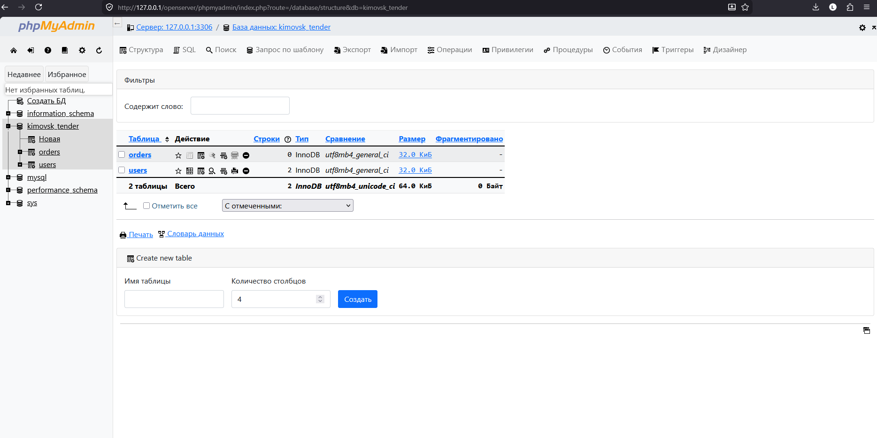
Рисунок 7.1 — Окно создания базы данных в phpMyAdmin с указанными параметрами кодировки и сравнения
Основной таблицей системы стала `users`, предназначенная для хранения профилей авторизованных сотрудников администрации. В неё включены следующие поля:
- `id` (`INT`, `PRIMARY KEY`, `AUTO_INCREMENT`) — уникальный идентификатор записи;
- `surname` и `name` (`VARCHAR(50)`) — фамилия и имя пользователя;
- `email` (`VARCHAR(100)`, `UNIQUE`) — корпоративный адрес электронной почты, используемый для входа и рассылки уведомлений;
- `phone` (`VARCHAR(20)`) — контактный номер телефона (опционально);
- `password` (`VARCHAR(255)`) — хешированный пароль. Открытое хранение исключено; применяется стандарт `PASSWORD_DEFAULT` (алгоритм bcrypt) через встроенные функции PHP;
- `role` (`ENUM('user', 'admin')`) — роль пользователя, определяющая уровень доступа к функциям системы;
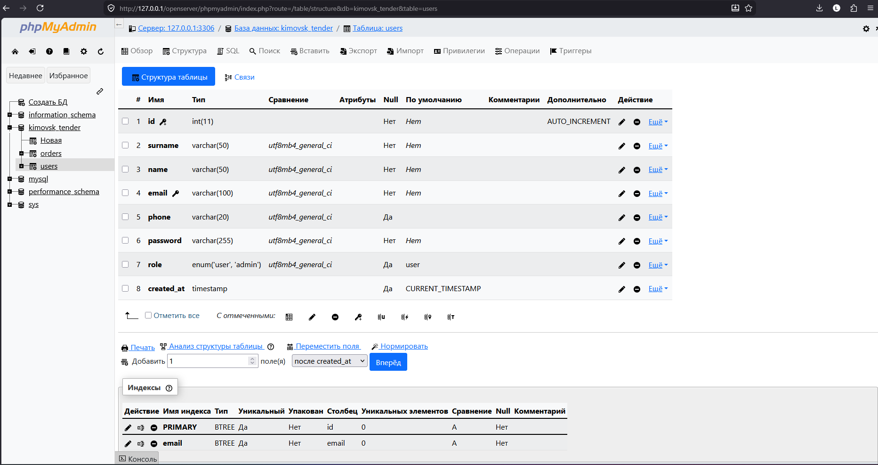
- `created_at` (`TIMESTAMP`) — дата и время регистрации аккаунта.
Рисунок 7.2 — Структура таблицы users в phpMyAdmin с отображением типов данных, ключей, атрибутов и индексов
Для фиксации обращений на услуги была спроектирована таблица `orders`. Её структура включает:
- `id` (`INT`, `PRIMARY KEY`, `AUTO_INCREMENT`);
- `user_id` (`INT`, `FOREIGN KEY → users.id`) — ссылка на заказчика, обеспечивающая привязку заявки к конкретному сотруднику;
- `service_name` (`VARCHAR(255)`) — полное название заказанной услуги;
- `message` (`TEXT`) — комментарий или дополнительные требования;
- `created_at` (`TIMESTAMP`) — время создания заявки.
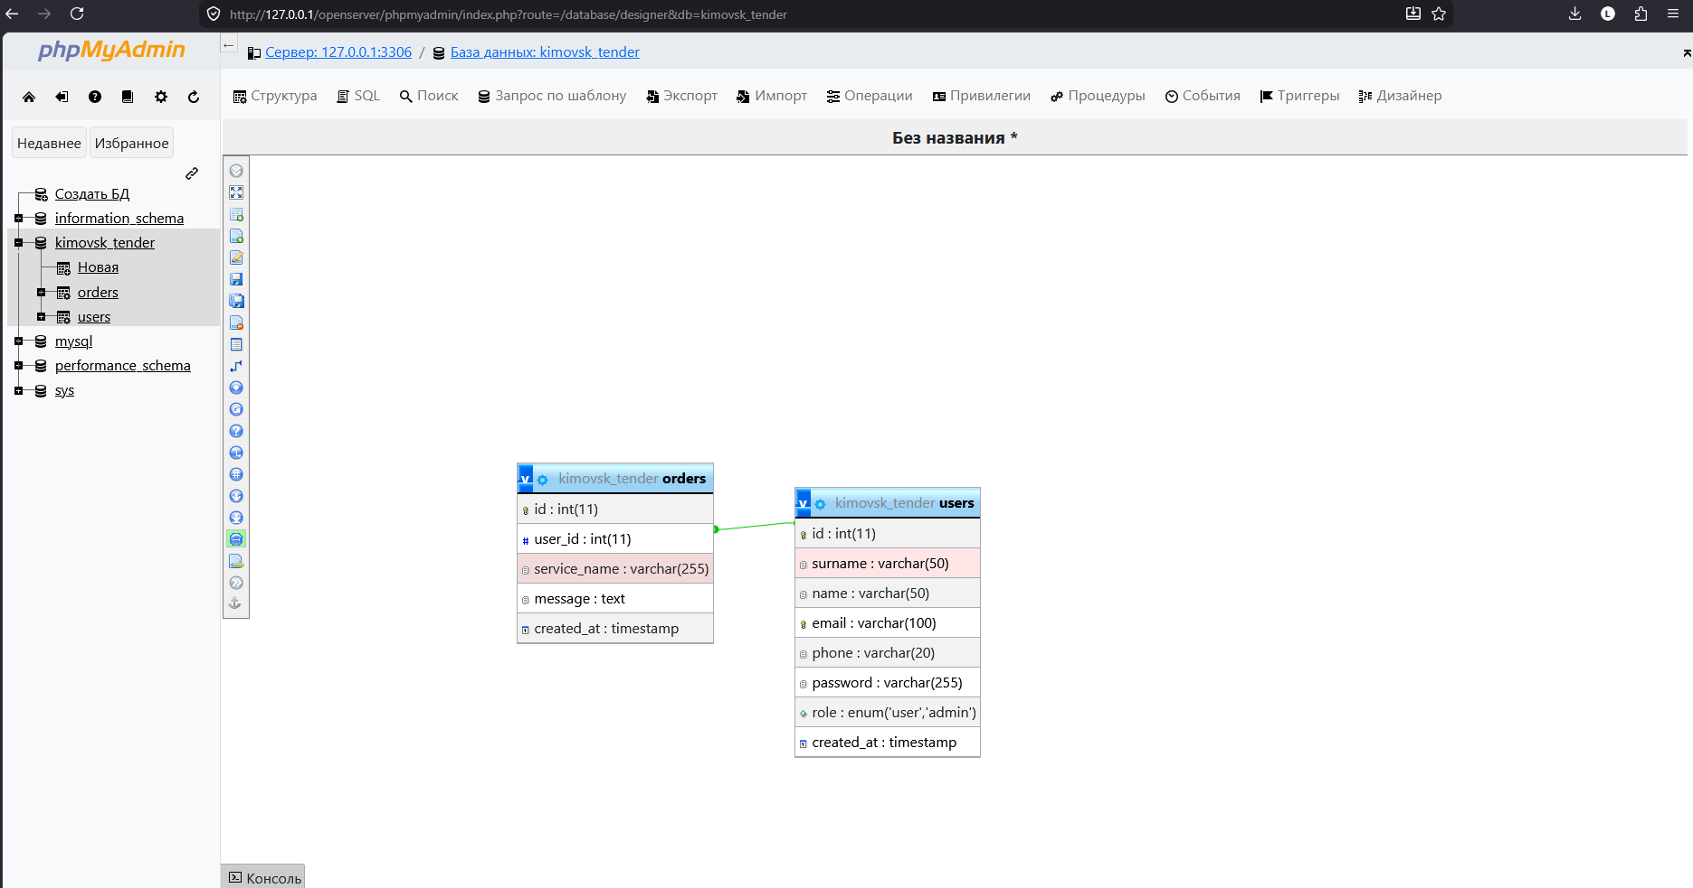
Настройка внешнего ключа с правилом `ON DELETE CASCADE` обеспечивает автоматическое удаление связанных записей при ликвидации учётной записи, что предотвращает появление «осиротевших» строк и сохраняет целостность данных.
Рисунок 7.3 — Вкладка «Связи» (Relation view) или схема Designer в phpMyAdmin с отображением FOREIGN KEY между таблицами
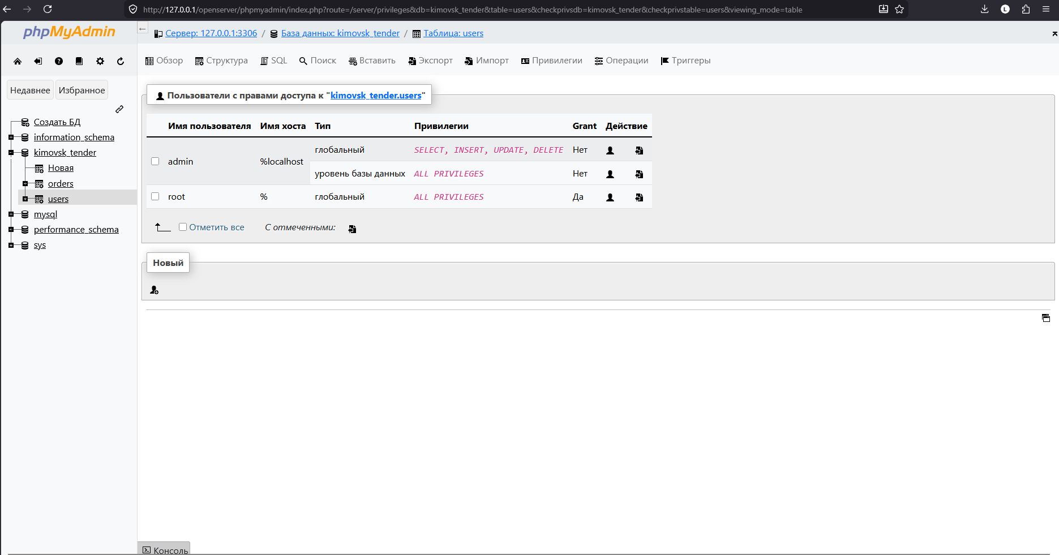
В качестве движка хранения для всех таблиц выбран `InnoDB`, поддерживающий транзакции, строгую проверку ограничений (`CHECK`, `UNIQUE`, `FOREIGN KEY`) и безопасную обработку конкурентных запросов. Дополнительно были созданы индексы по полям `email` и `user_id` для ускорения операций авторизации и выборки заявок в личном кабинете. Безопасность на уровне БД дополняется ограничениями прав доступа: веб-приложение подключается к СУБД через выделенного пользователя с минимально необходимыми привилегиями (`SELECT`, `INSERT`, `UPDATE`, `DELETE` только для базы `kimovsk_tender`).
Рисунок 7.4 —Вкладка «Привилегии» в phpMyAdmin с отображением прав выделенного пользователя для проекта
Спроектированная схема базы данных полностью покрывает функциональные требования системы, обеспечивает быстрый доступ к данным, поддержку ролевой модели и масштабируемость для последующего добавления модулей аналитики, архива тендеров или интеграции с внешними реестрами. Корректная настройка кодировки, индексов и внешних ключей гарантирует стабильную работу веб-приложения в условиях многопользовательского доступа и соответствует современным стандартам разработки муниципальных информационных систем.

8 Разработка веб-сайта

8.1 Создание страницы регистрации и входа участников тендеров
Модуль аутентификации является базовым элементом информационной системы подготовки тендеров, обеспечивающим идентификацию сотрудников администрации, контроль доступа к функциям оформления заявок и формирование персонализированного рабочего пространства. Безопасность и надёжность данного модуля напрямую влияют на защиту коммерческих и персональных данных, а также на соблюдение требований законодательства в сфере контрактной системы.
Реализация модуля выполнена на связке PHP (серверная обработка данных), HTML/CSS (клиентский интерфейс) и PDO (защищённое взаимодействие с СУБД MySQL). Архитектура построена по принципу разделения ответственности: визуальные шаблоны вынесены в отдельные файлы login.php и register.php, а логика валидации, хеширования и управления сессиями инкапсулирована в обработчиках login_handler.php и register_handler.php.
Страница регистрации содержит форму с обязательными полями: фамилия, имя, корпоративная электронная почта и пароль (минимум 8 символов), а также опциональное поле телефона и чекбокс согласия с политикой безопасности. При отправке формы данные передаются POST-запросом в обработчик, где выполняется многоуровневая проверка:
- Контроль заполнения обязательных полей и формата email.
- Сверка пароля и его подтверждения.
- Запрос к таблице users на предмет уникальности адреса электронной почты.
- Хеширование пароля встроенной функцией password_hash() с алгоритмом PASSWORD_DEFAULT (bcrypt).
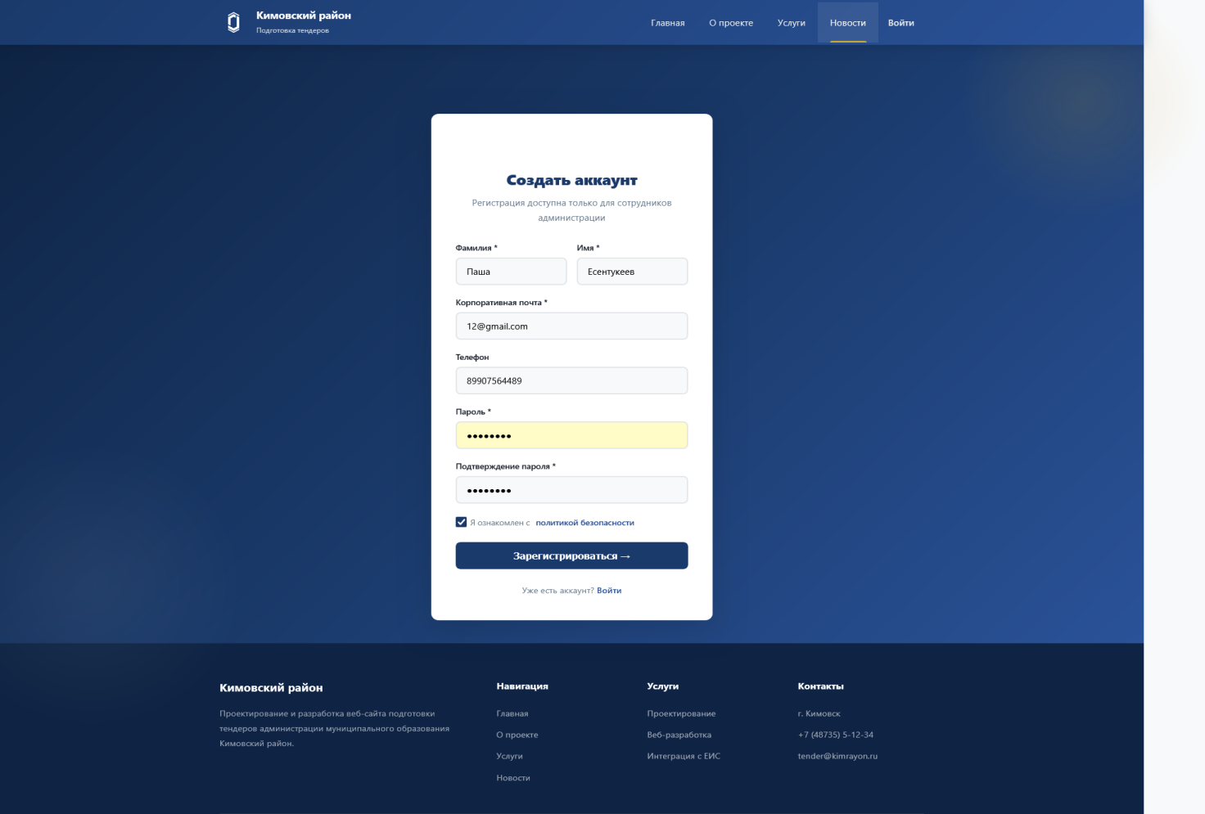
- Вставка записи в базу данных и инициализация сессии с сохранением user_id, ФИО и роли. В случае возникновения ошибок пользователь возвращается на форму с выводом конкретного сообщения о причине отказа. При успешной регистрации происходит автоматический вход и редирект на исходную страницу проекта.
Рисунок 8.1 – Интерфейс страницы регистрации пользователя
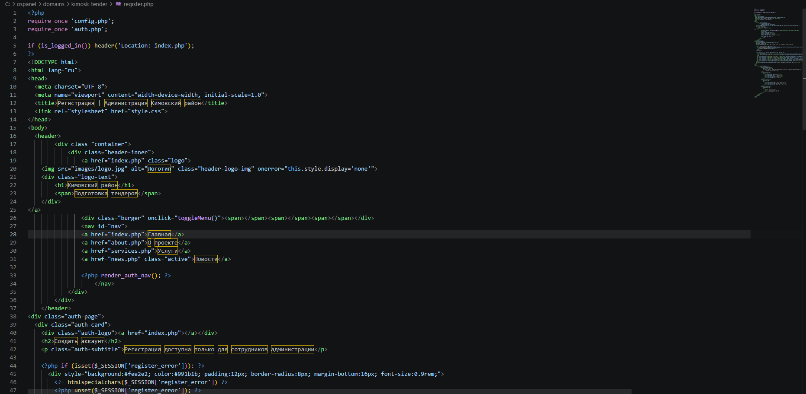
Рисунок 8.2 – Код интерфейса страницы регистрации пользователя
Страница входа представляет собой минималистичную форму с полями email и пароль, опцией «Запомнить меня» и ссылкой на восстановление доступа. Обработчик login_handler.php выполняет выборку пользователя по email и проверяет соответствие введённого пароля хешу в базе данных с помощью password_verify(). При успешной аутентификации в глобальный массив $_SESSION записываются идентификатор учётной записи, имя, фамилия и роль. Реализована логика сохранения URL-адреса, с которого пользователь был перенаправлен на страницу входа, что позволяет после авторизации вернуться к оформлению заказа без потери контекста. В случае неверных данных выводится сообщение об ошибке, а сессия не создаётся.
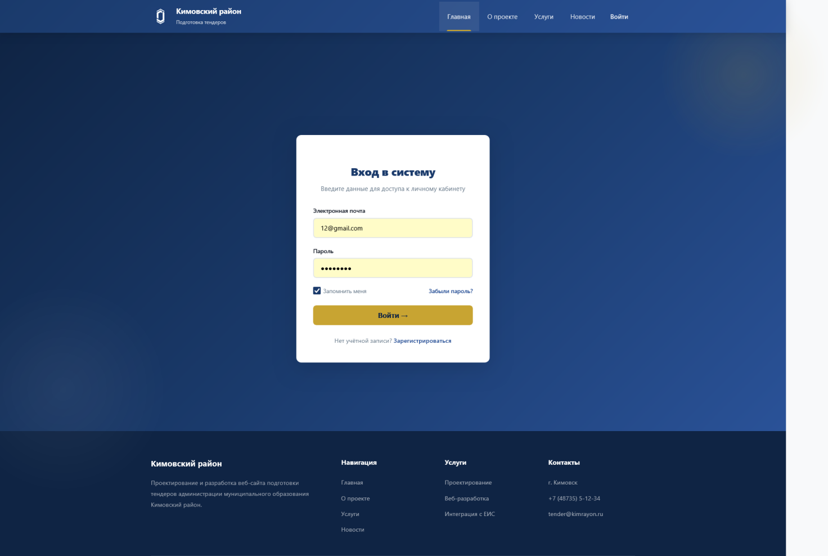
Рисунок 8.3 – Интерфейс страницы входа в систему

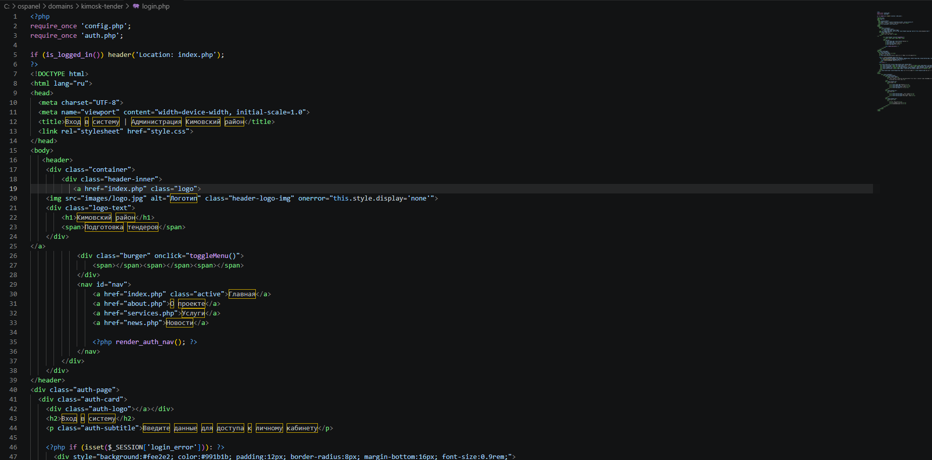
Рисунок 8.4 – Код интерфейса страницы входа в систему
Безопасность и валидация обеспечены на всех этапах взаимодействия:
- Использование подготовленных выражений PDO (prepare/execute) полностью исключает возможность SQL-инъекций.
- Все выводимые в HTML данные проходят экранирование через htmlspecialchars(), что предотвращает XSS-атаки.
- Пароли никогда не хранятся и не передаются в открытом виде.
- Сессии защищены от фиксации и перехвата за счёт стандартных настроек session.cookie_httponly и session.cookie_secure.
- Клиентская валидация (атрибуты required, minlength, type="email") дублируется строгой серверной проверкой, так как клиентские ограничения могут быть легко обойдены.
Визуальное оформление выполнено в соответствии с корпоративным стилем муниципальных информационных систем: центрированная карточка с белым фоном и тенями, градиентный фон страницы, строгая типографика (Segoe UI, Helvetica Neue), адаптивная сетка, корректно работающая на мобильных устройствах. В верхней части формы интегрирован логотип администрации Кимовского района, обеспечивающий брендовую идентичность ресурса. При ошибках валидации поля подсвечиваются, а под ними выводятся сообщения красным цветом. Успешные действия сопровождаются системными уведомлениями или перенаправлением.
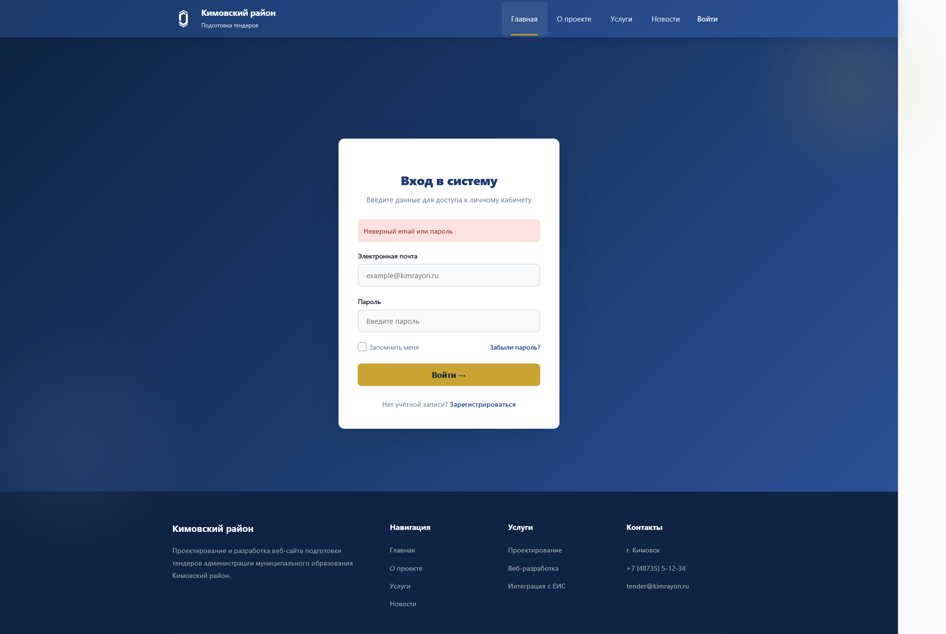
Рисунок 8.5 – Отображение сообщений валидации при некорректном заполнении формы
Созданный модуль аутентификации полностью соответствует требованиям технического задания, обеспечивает надёжную защиту учётных данных, корректно обрабатывает сценарии ошибок и служит надёжным фундаментом для работы личного кабинета, системы заказов и административной панели тендерного портала.

8.2 Страница личного кабинета пользователя
Личный кабинет (profile.php) является центральным элементом взаимодействия сотрудника администрации с системой. После успешной аутентификации пользователь попадает на страницу, где отображается его профиль (инициалы в виде аватара, ФИО, корпоративный email), статистика активных заявок и история обращений. Доступ к странице защищён функцией redirect_if_not_logged_in(), которая при отсутствии сессии автоматически перенаправляет посетителя на форму входа.
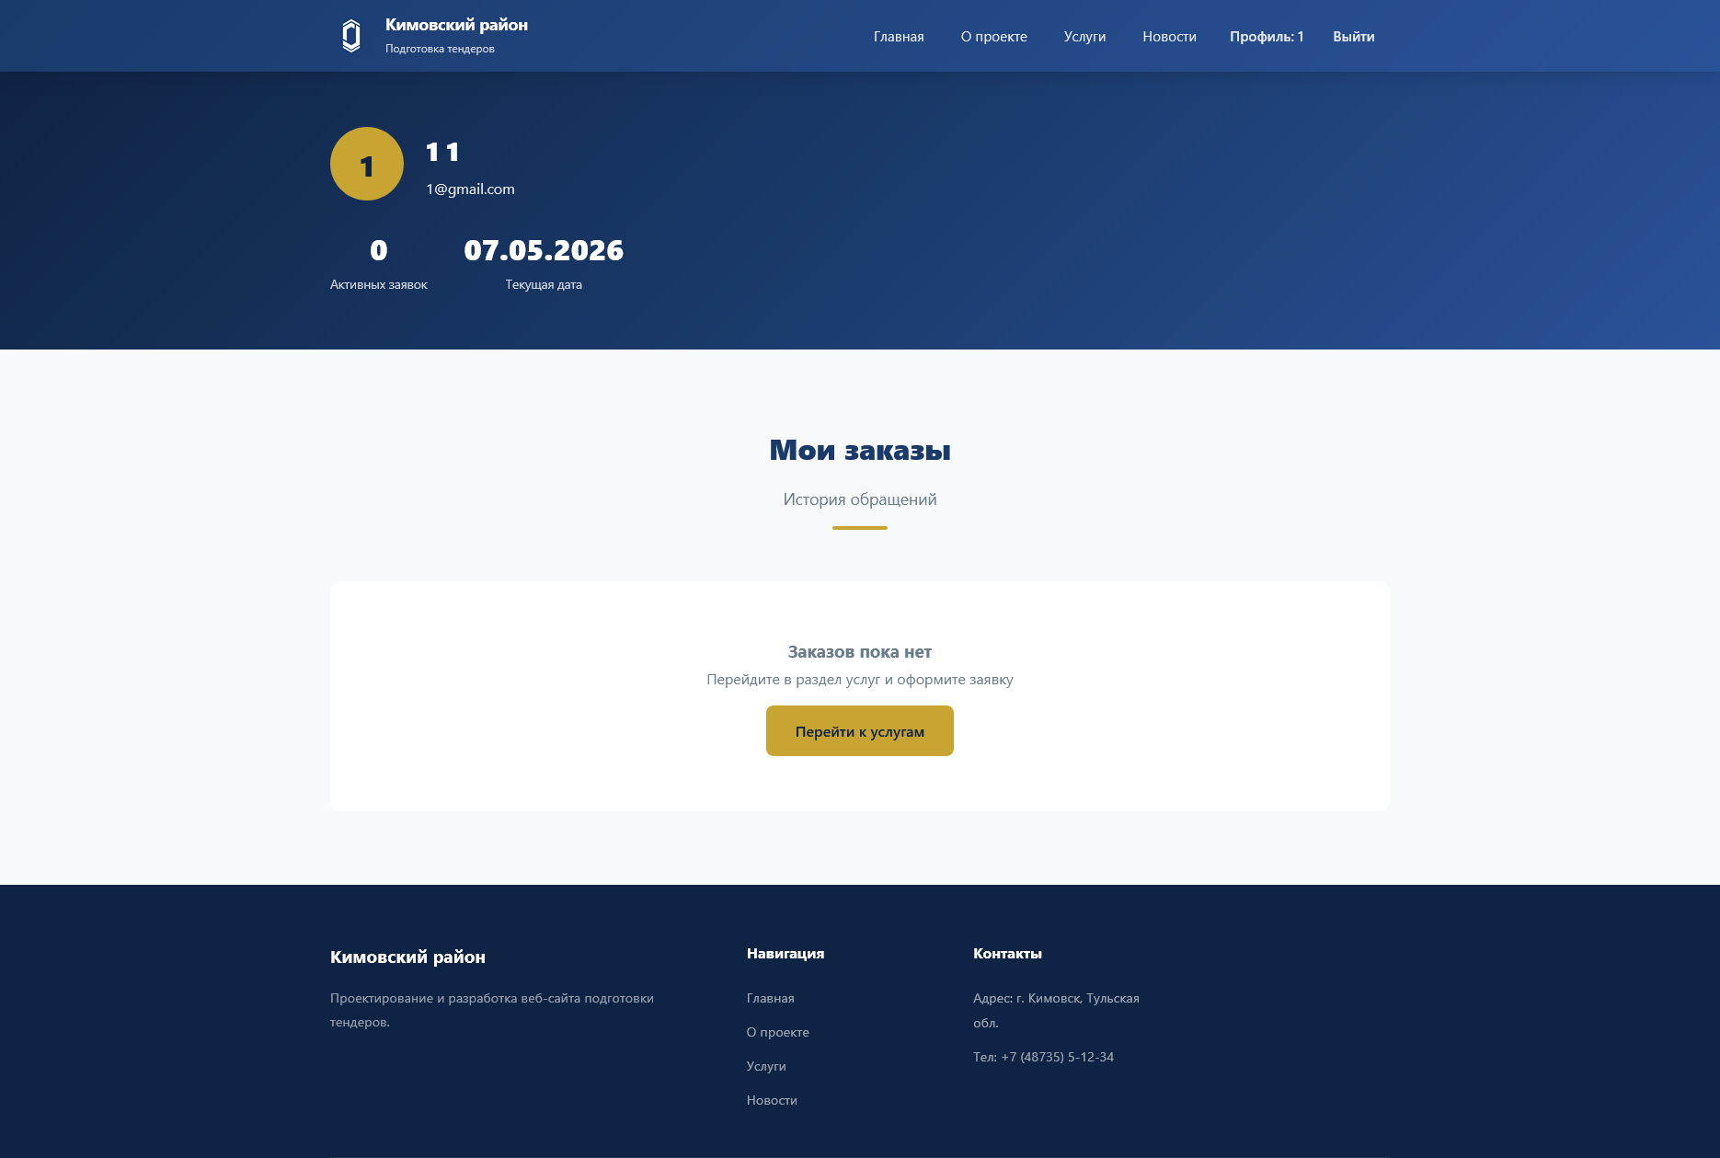
Для вывода данных используется подготовленный SQL-запрос, выбирающий только те записи из таблицы orders, где user_id совпадает с идентификатором текущей сессии. Это гарантирует изоляцию данных между пользователями и предотвращает несанкционированный просмотр чужих обращений. Каждая заявка в списке отображается в виде компактной карточки с названием услуги, датой создания, текущим статусом и кнопкой удаления. Удаление обрабатывается через отдельный файл delete_order.php, принимающий POST-запрос и выполняющий DELETE только при строгом совпадении id заявки и user_id текущего пользователя, что исключает возможность манипуляций через модификацию URL[26].
Рисунок 8.6 – Интерфейс личного кабинета пользователя
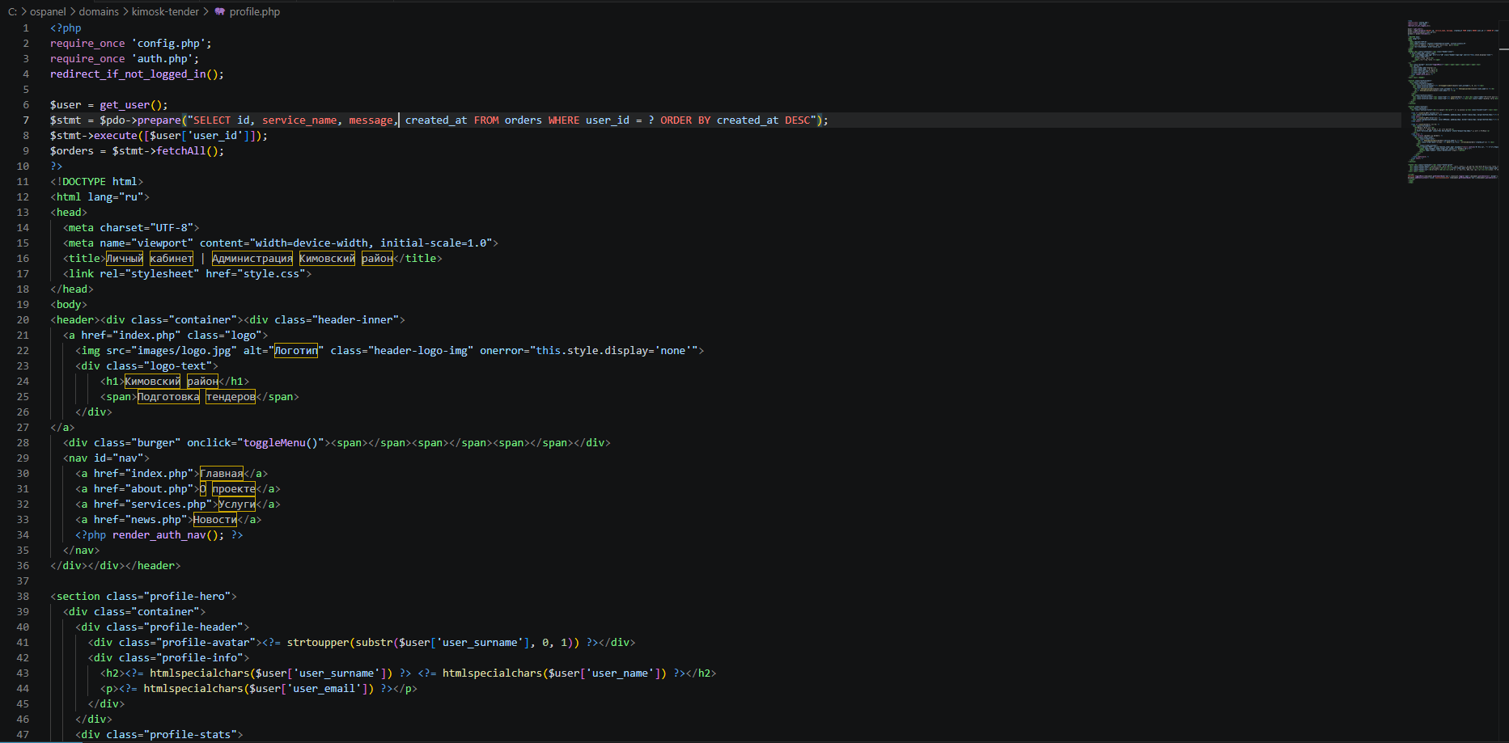
Рисунок 8.7 – Код интерфейса личного кабинета пользователя
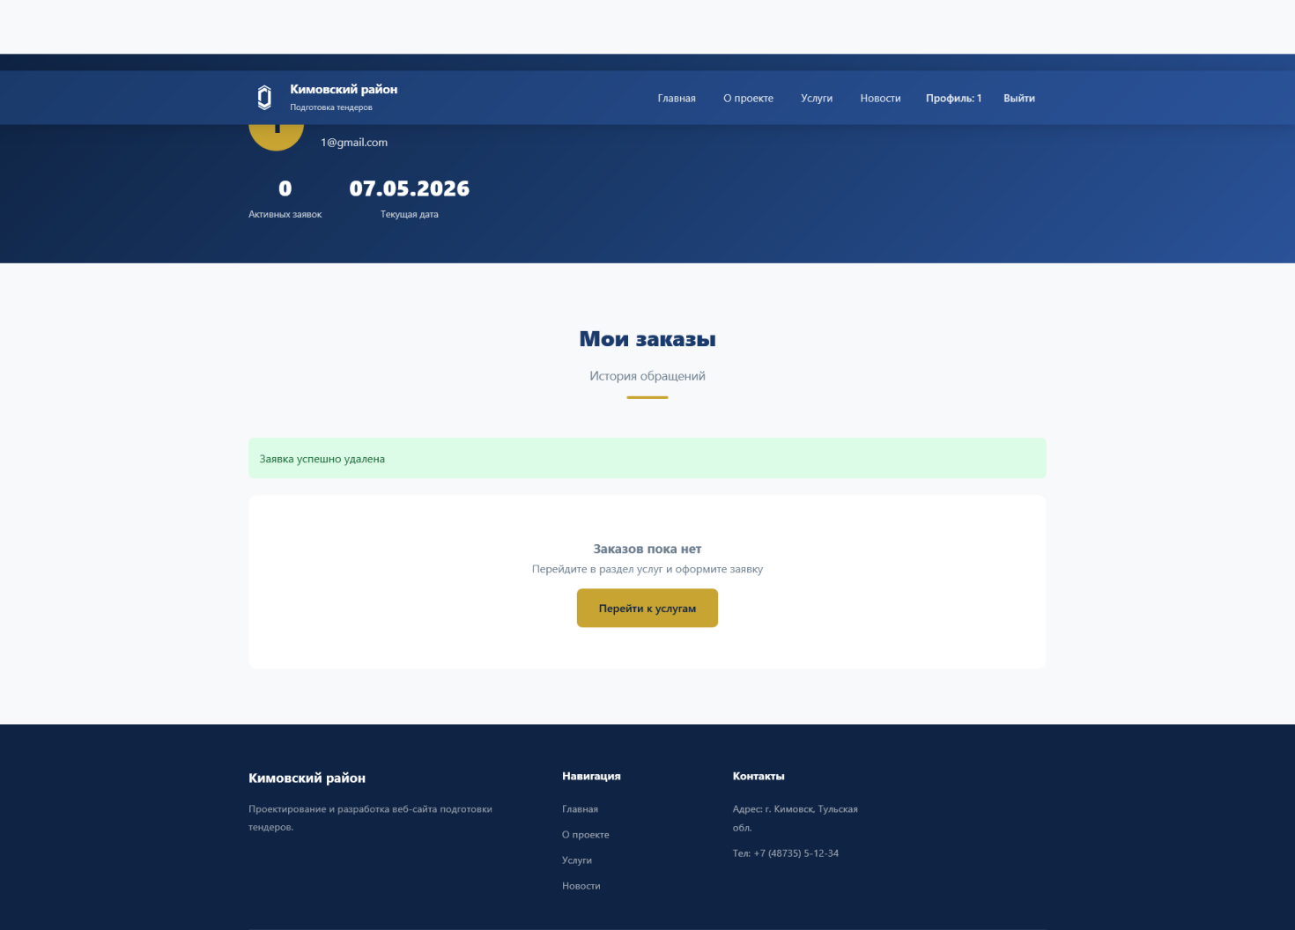
Рисунок 8.8 – Механизм удаления заявки в личном кабинете

8.3 Новости и объявления о тендерах
Информационный блок реализуется через набор файлов news.php, news2.php, news3.php и детальных статей. Контент структурирован с помощью CSS Grid (.news-grid), обеспечивающего равномерное распределение карточек по трём колонкам на десктопе и адаптивное сжатие до одной на мобильных устройствах[12]. Каждая карточка содержит градиентный контейнер под скриншот (.card-screenshot), дату публикации, заголовок, краткое описание, теги категории и ссылку «Подробнее».
Пагинация реализована статически через навигационный блок с активным классом .active, подсвечивающим текущую страницу. При переходе к детальной статье (news-*.php) применяется двухколоночный макет: основной контент слева (заголовок, мета-данные, структурированный текст, цитаты) и боковая панель справа с навигацией по смежным публикациям. Такая архитектура обеспечивает удобство чтения, быструю навигацию между материалами и корректное отображение на любых устройствах благодаря медиазапросам и относительным единицам измерения.

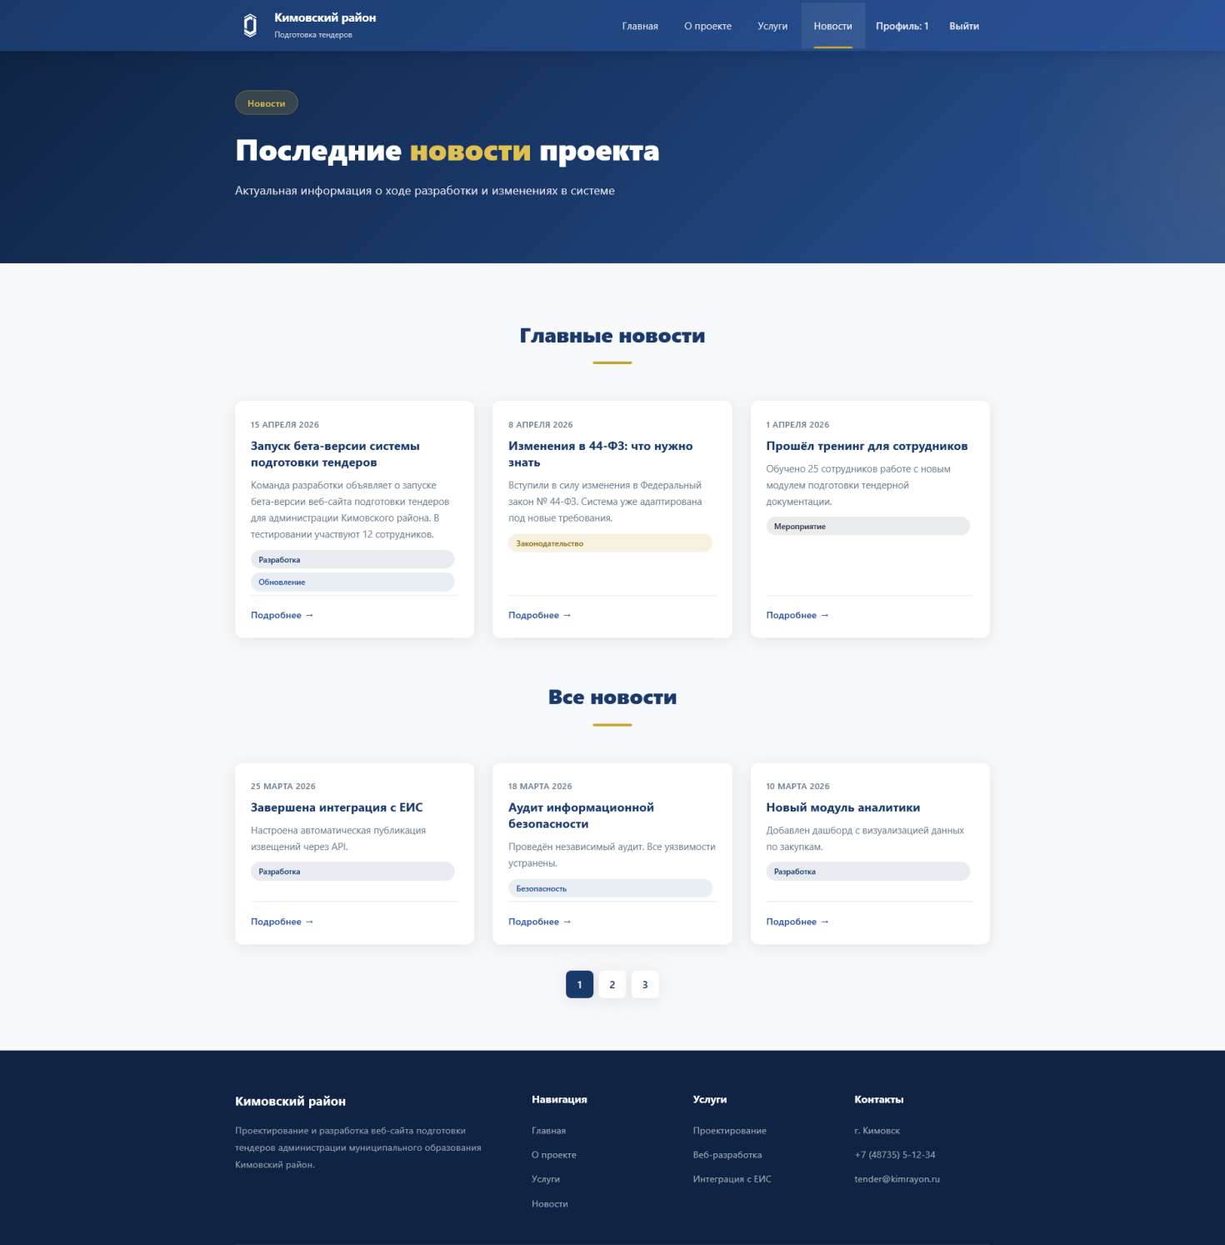
Рисунок 8.9– Структура раздела первой страницы новостей с пагинацией

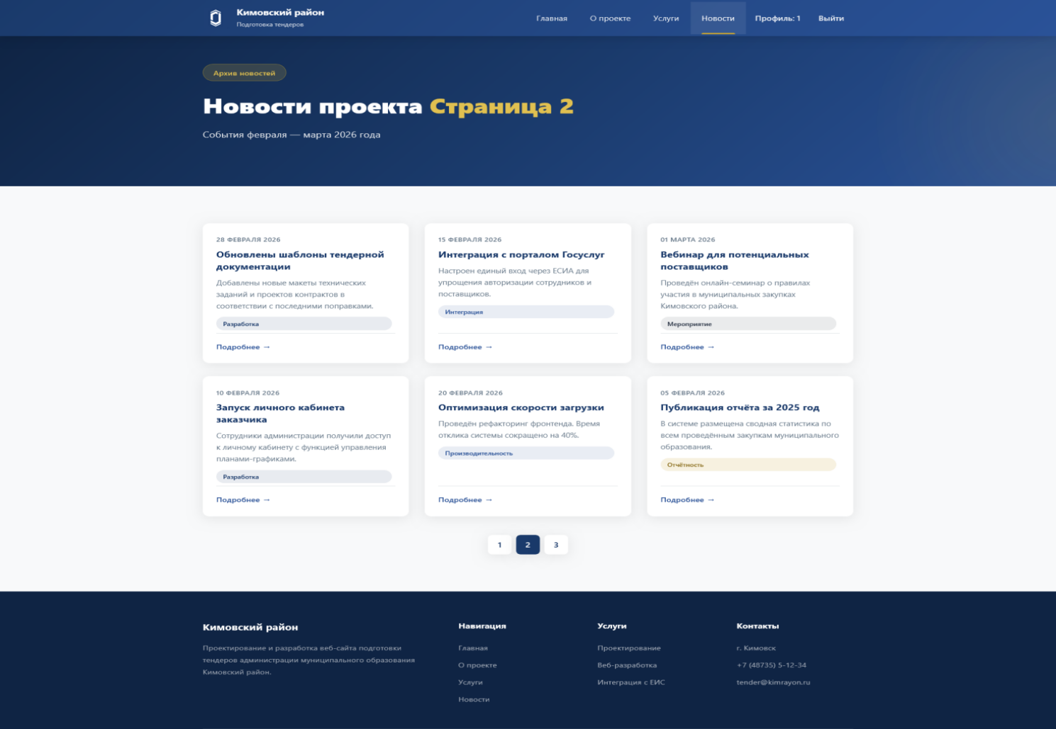
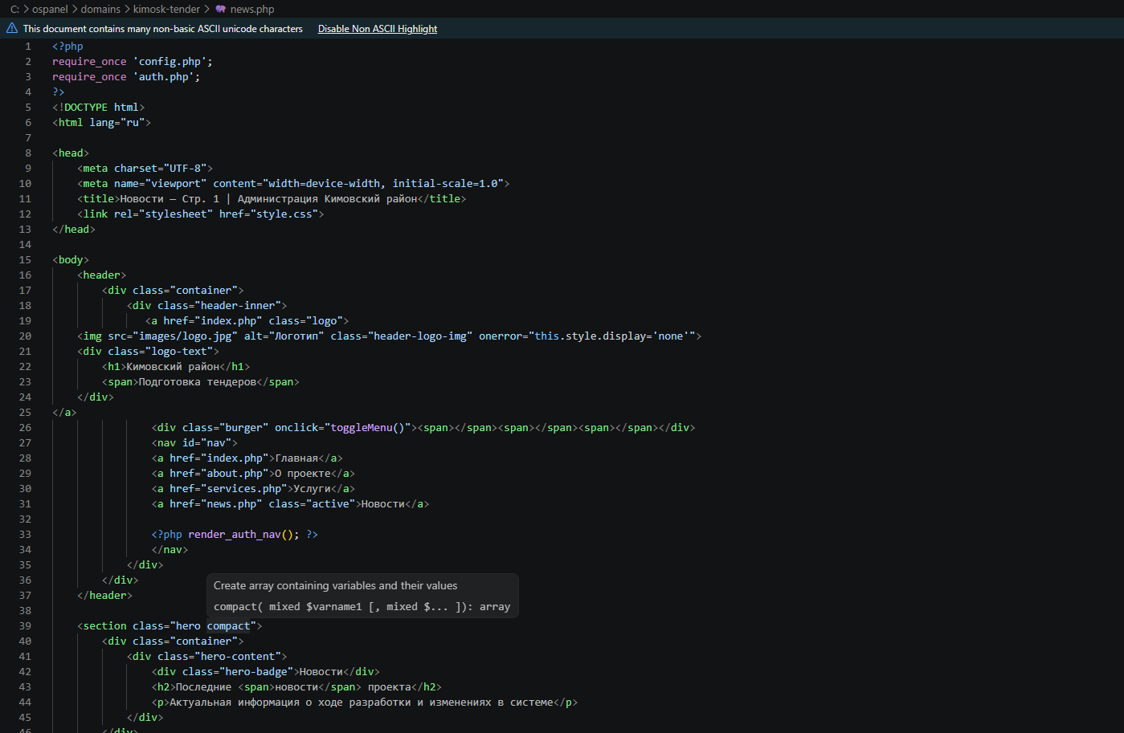
Рисунок 8.10– Код структуры раздела первой страницы новостей с пагинацией
Рисунок 8.11– Структура раздела второй страницы новостей с пагинацией
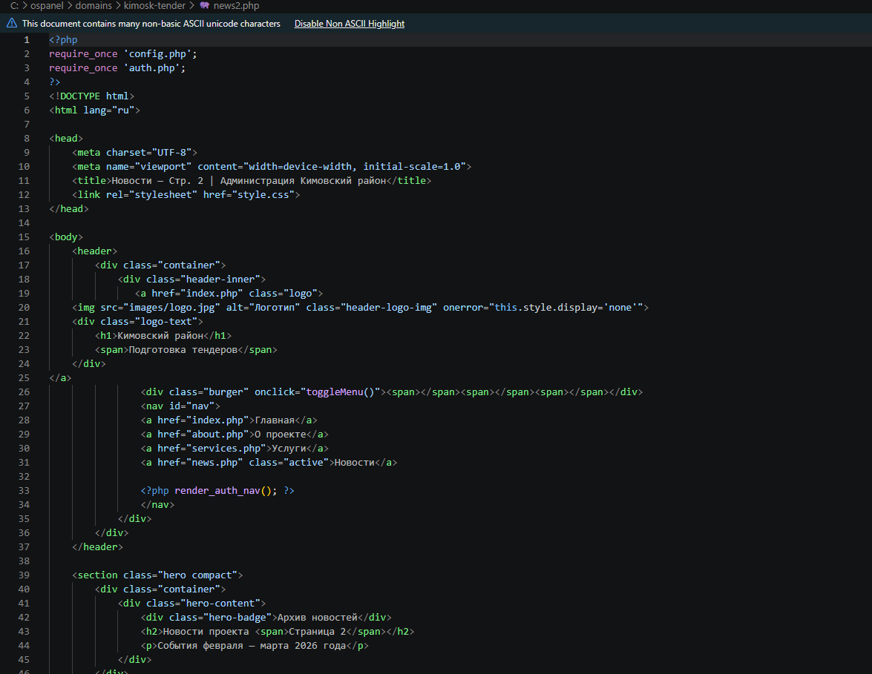
Рисунок 8.12– Код структуры раздела второй страницы новостей с пагинацией
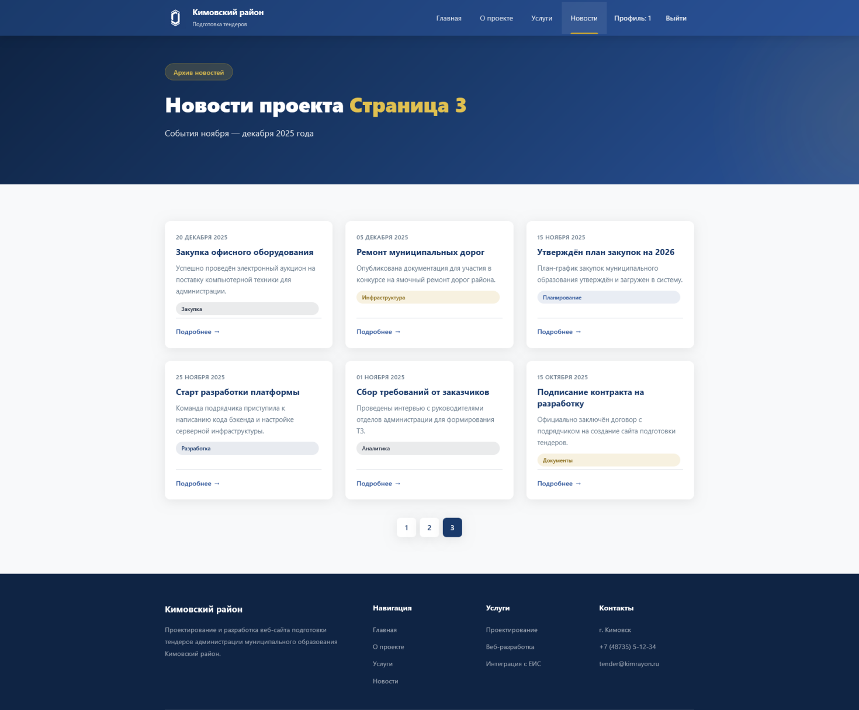
Рисунок 8.13 – Структура раздела третьей страницы новостей с пагинацией
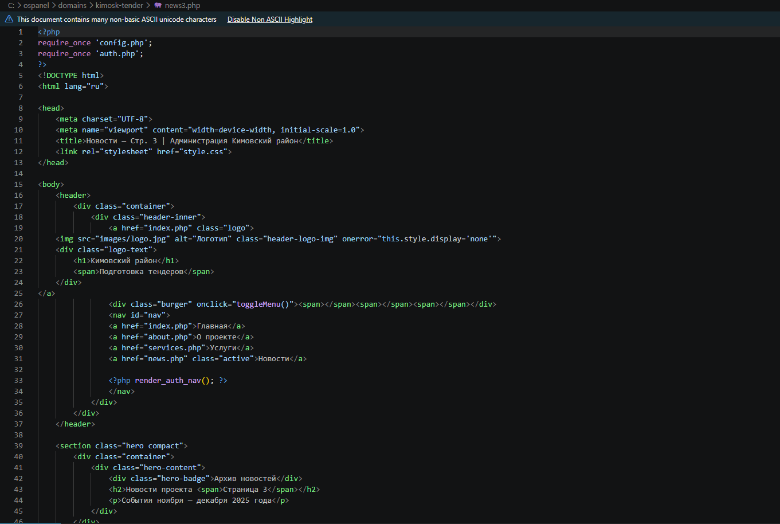
Рисунок 8.14 – Код структуры раздела третьей страницы новостей с пагинацией

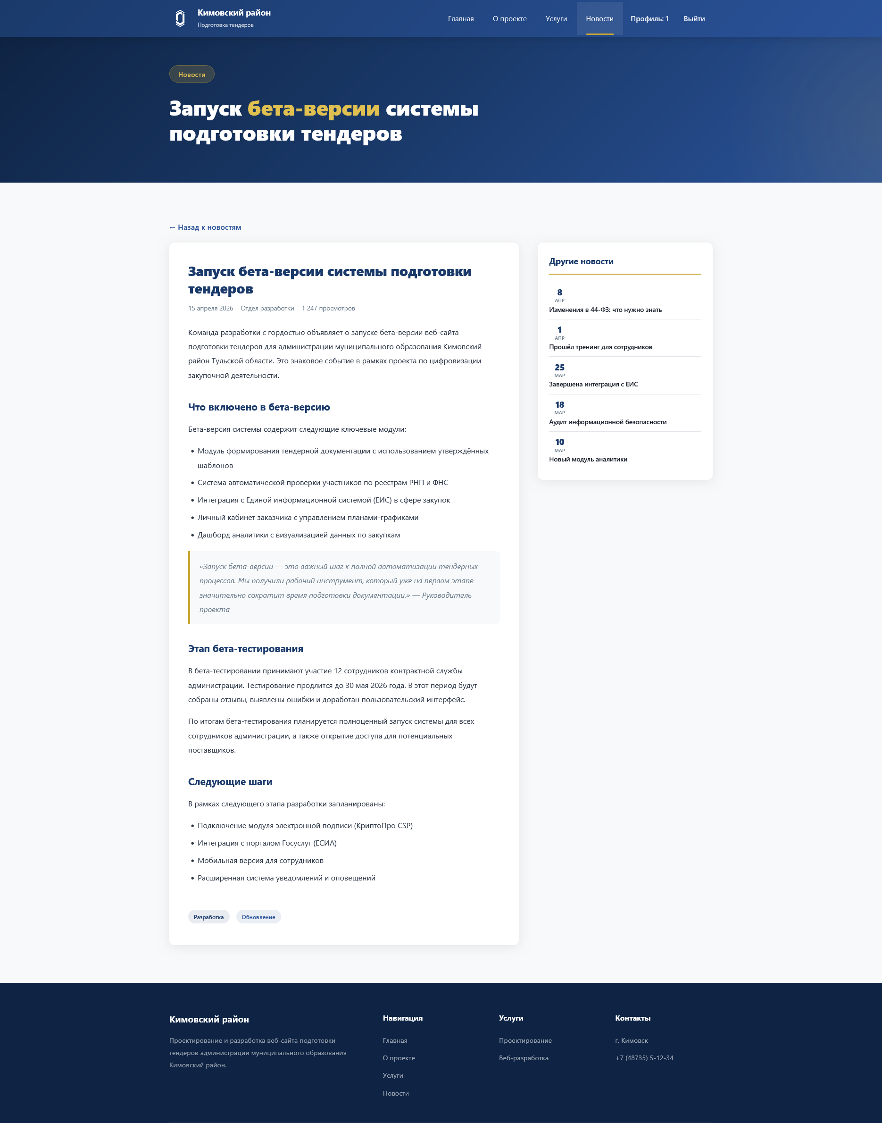
Рисунок 8.15 – Детальный просмотр новостной публикации

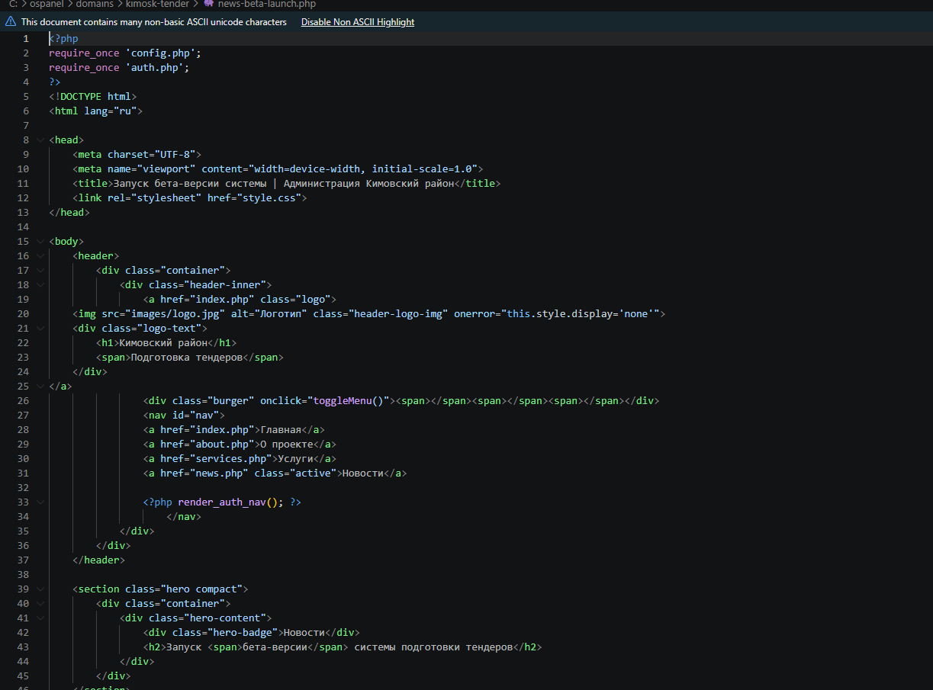
Рисунок 8.16 – Код новостной публикации

8.4 Каталог услуг и механизм заказа
Каталог услуг (services.php–services3.php) реализован в виде адаптивной сетки карточек, каждая из которых содержит иконку-аббревиатуру, краткое описание, список включённых работ и панель действий. Ключевой особенностью является условный рендеринг кнопки заказа: если пользователь авторизован, отображается активная кнопка Заказать, отправляющая POST-запрос в order_handler.php; если гость — стилизованная заблокированная кнопка Требуется вход с перенаправлением на login.php.
Механизм заказа в один клик исключает промежуточные формы и минимизирует количество действий. При нажатии передаются скрытые поля service_name и message, после чего обработчик фиксирует заявку в таблице orders с автоматической привязкой к user_id из сессии. После успешной вставки пользователь перенаправляется в личный кабинет с параметром ?success=, где отображается зелёное уведомление о создании обращения. Такая схема повышает конверсию, снижает нагрузку на сервер и упрощает процесс взаимодействия для сотрудников администрации.
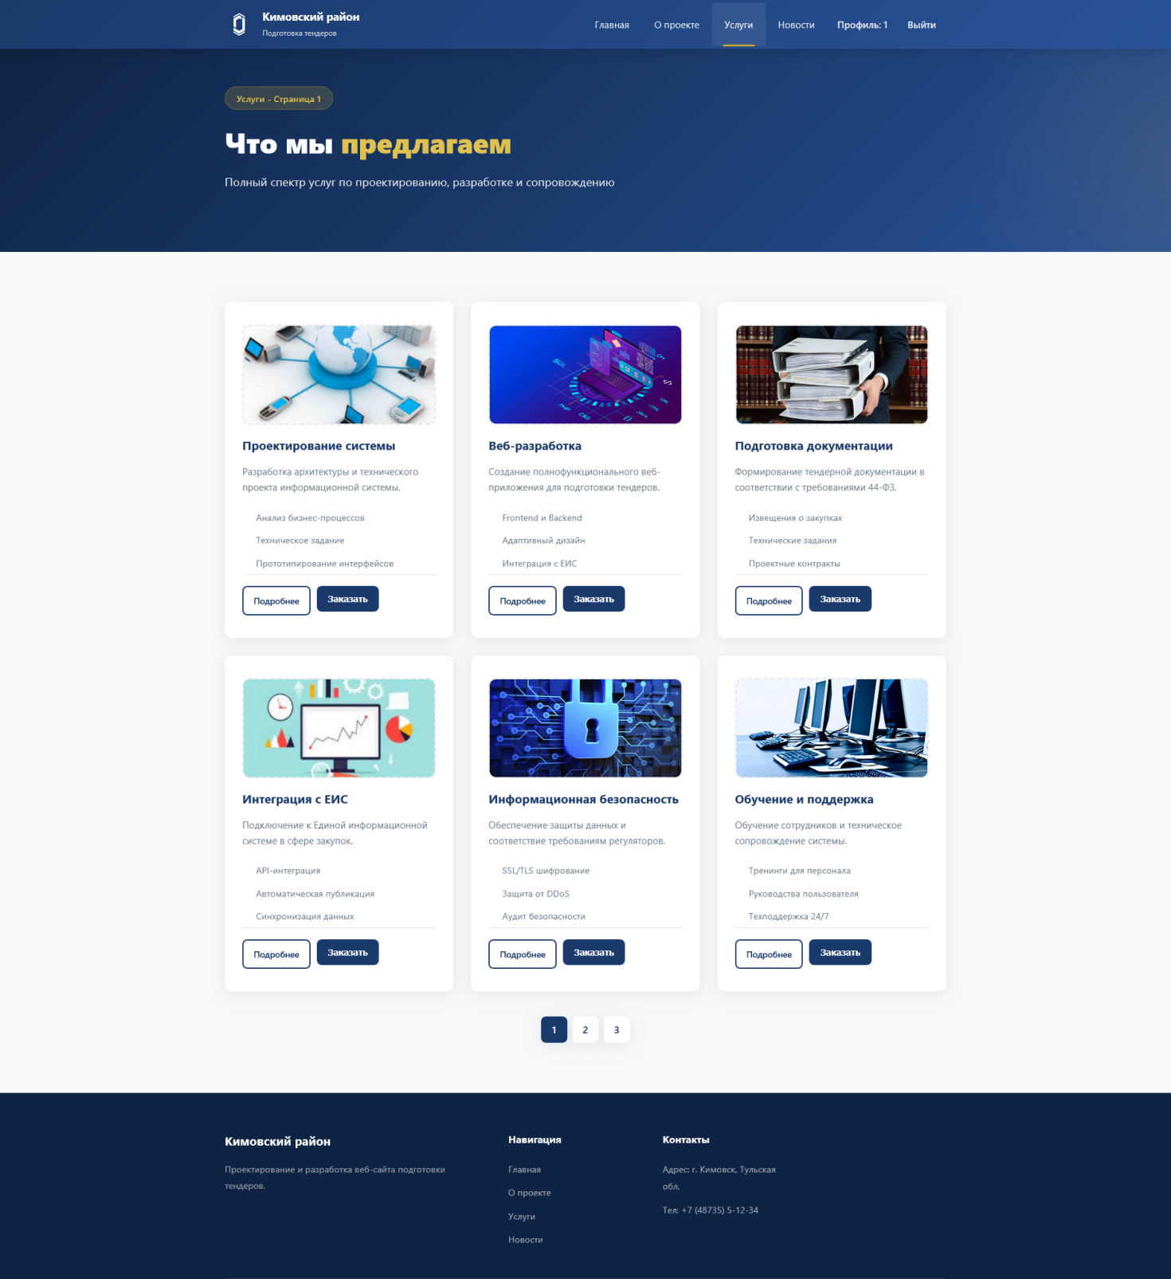
Рисунок 8.17 – Каталог услуг с функцией заказа на первой странице

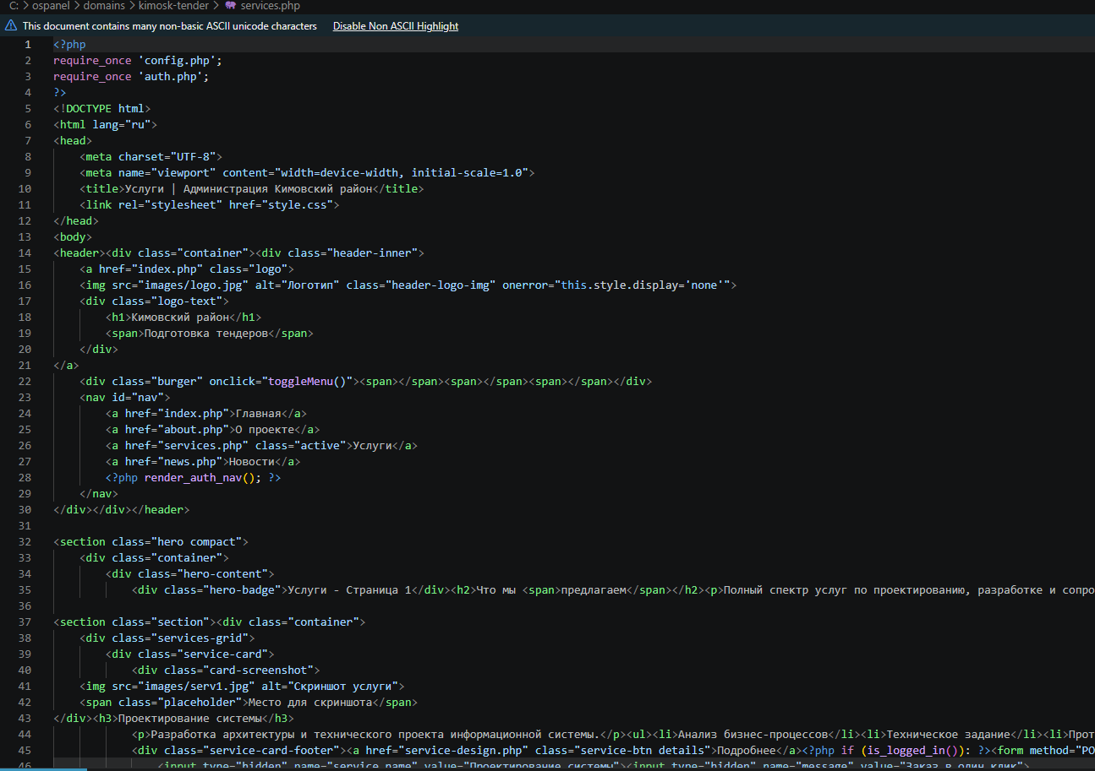
Рисунок 8.18 – Код каталога услуг с функцией заказа на первой странице
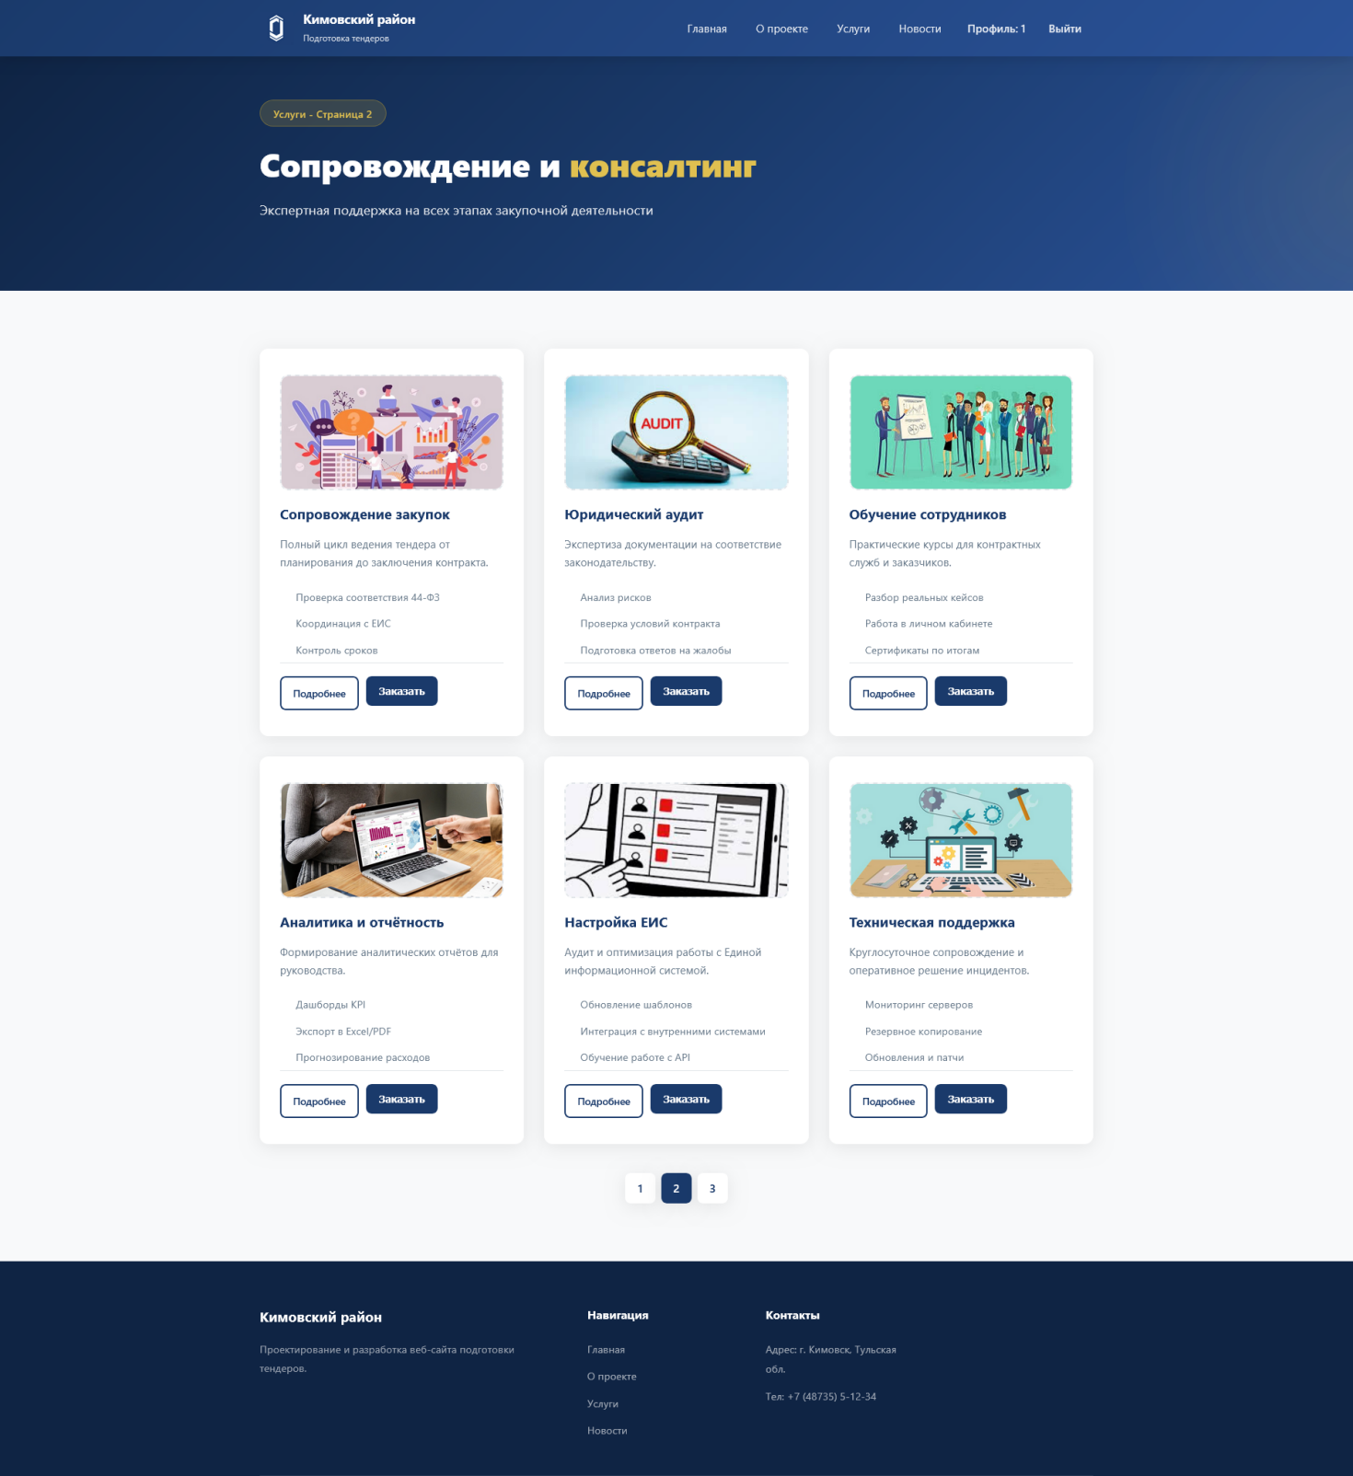
Рисунок 8.19 – Каталог услуг с функцией заказа на второй странице
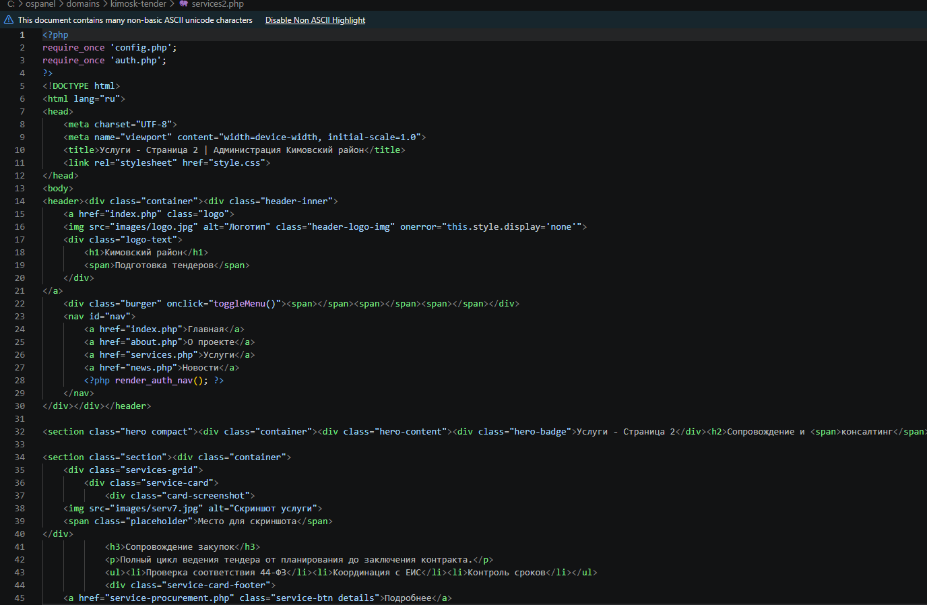
Рисунок 8.20 – Код каталога услуг с функцией заказа на второй странице

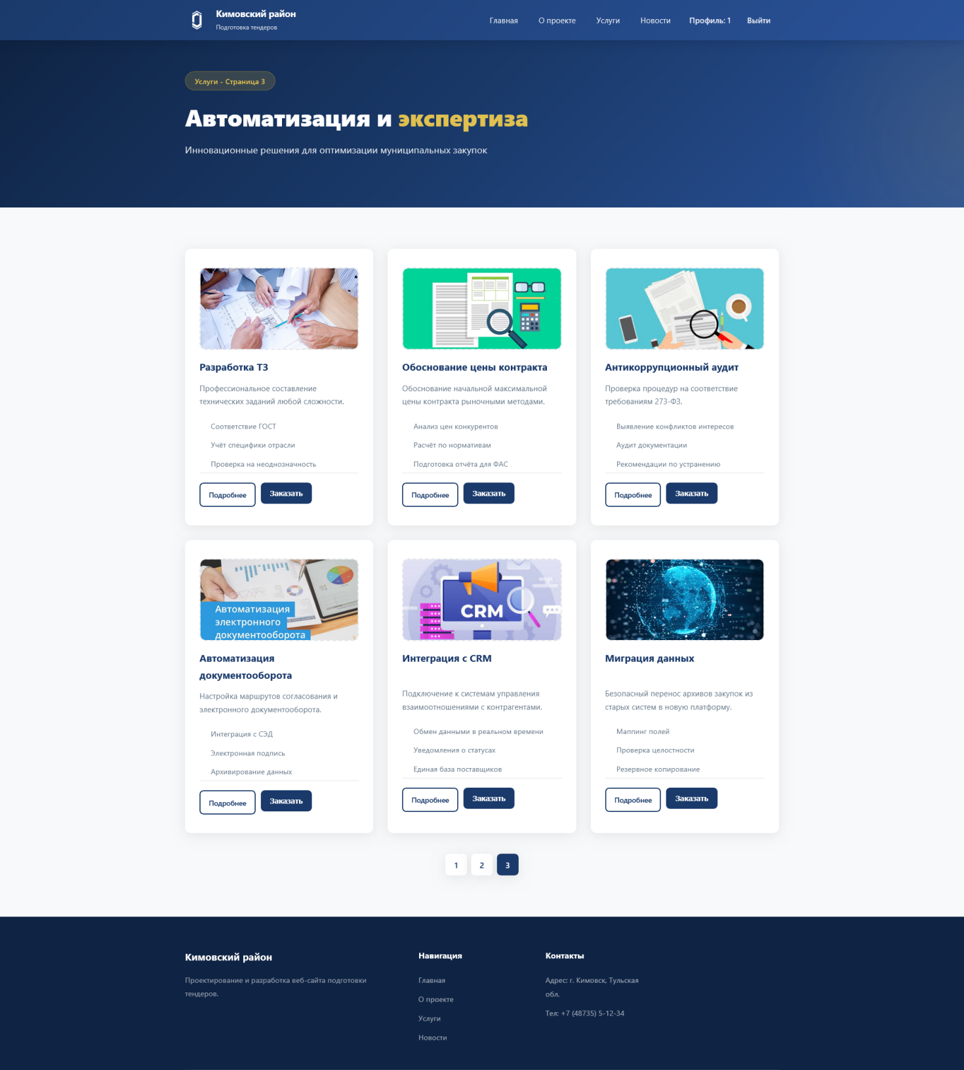
Рисунок 8.21 – Каталог услуг с функцией заказа на третьей странице

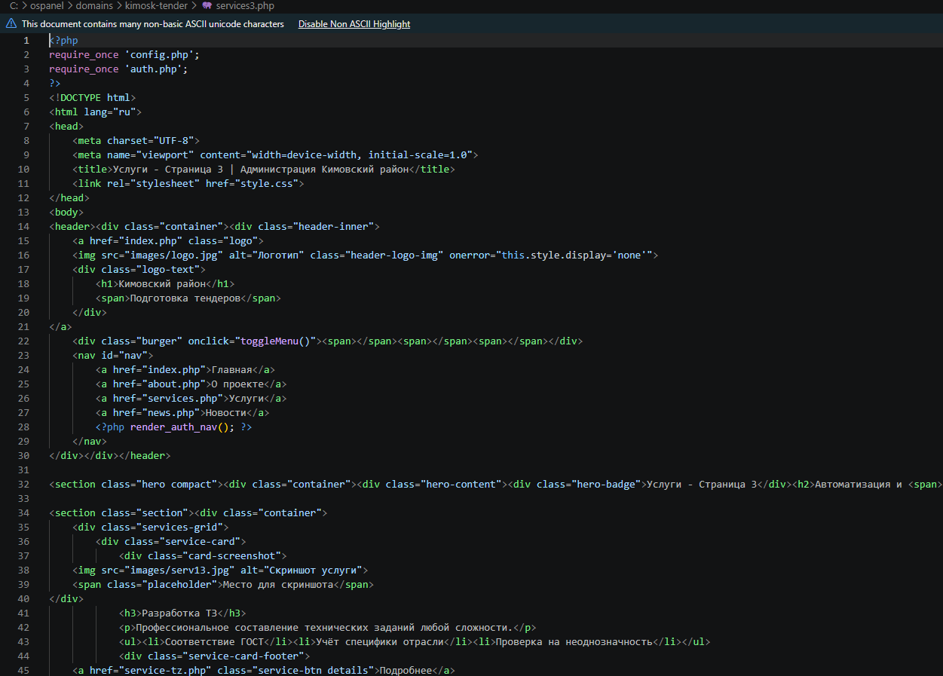
Рисунок 8.22 – Код каталога с функцией заказа на третьей странице

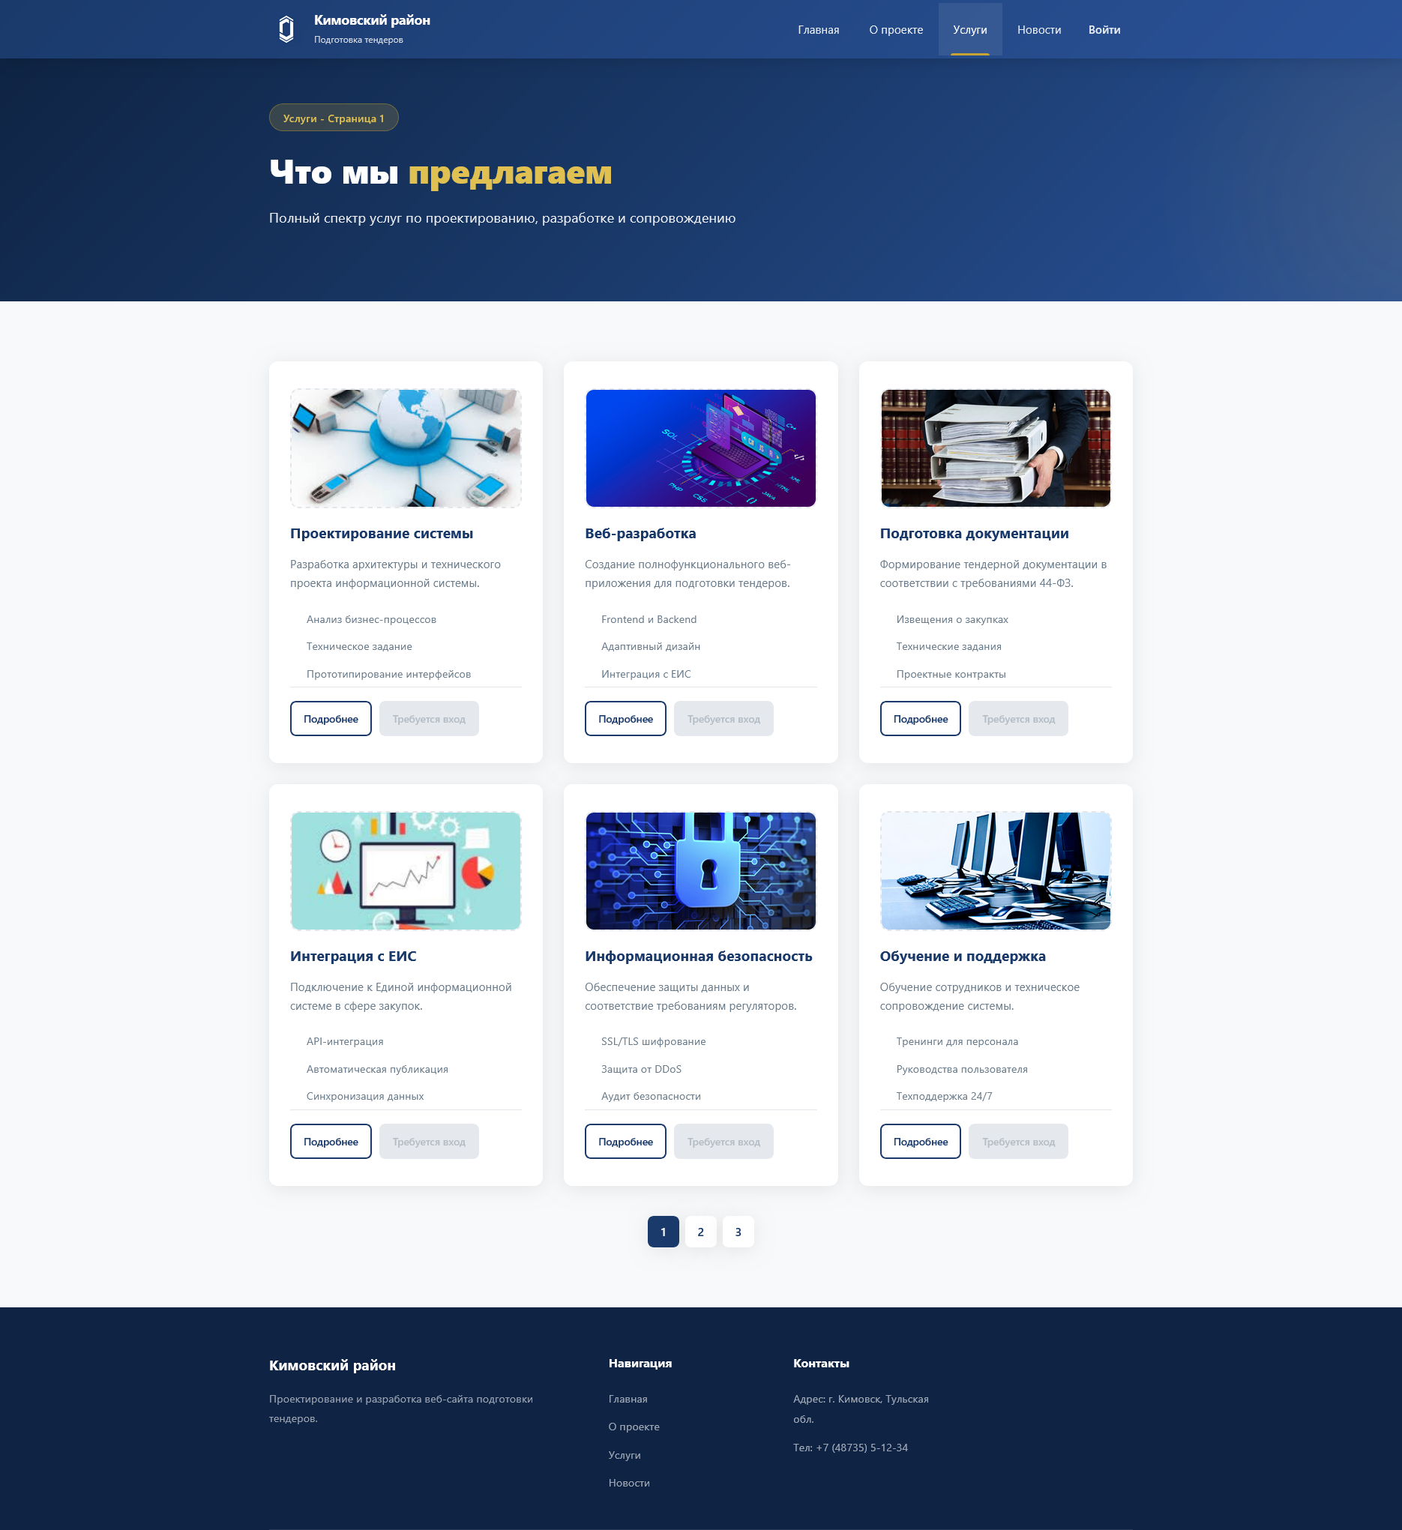
Рисунок 8.23 – Ограничение доступа к заказу для гостей

8.5 Детальные страницы услуг и информационные разделы
Для каждой из 18 услуг создана отдельная страница (service-*.php), обеспечивающая глубокое погружение в описание сервиса. Структура страницы следует шаблону article-layout: левая колонка содержит заголовок, мета-информацию (этап, сроки, команда), развёрнутый текст с подзаголовками, маркированными списками и цитатами, а также блок скриншота; правая

колонка (sidebar) включает навигацию по смежным услугам и форму быстрого заказа.
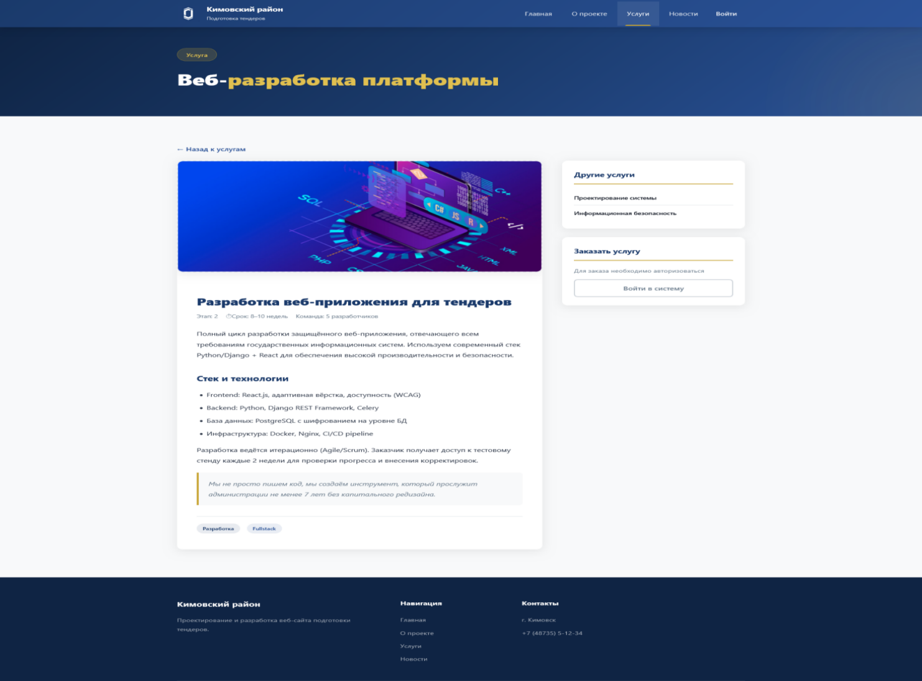
Вёрстка выполнена с использованием CSS Flexbox, что гарантирует стабильное выравнивание элементов независимо от объёма контента. Блок скриншота (.article-screenshot) имеет фиксированную высоту на десктопе и адаптируется через @media на планшетах и телефонах. При отсутствии изображения автоматически отображается пунктирная рамка с текстом-заглушкой, что сохраняет композицию макета до загрузки реальных материалов. Все внутренние ссылки в sidebar ведут на соответствующие PHP-файлы, обеспечивая сквозную навигацию без использования JavaScript[7].
Рисунок 8.24 – Структура детальной страницы услуги
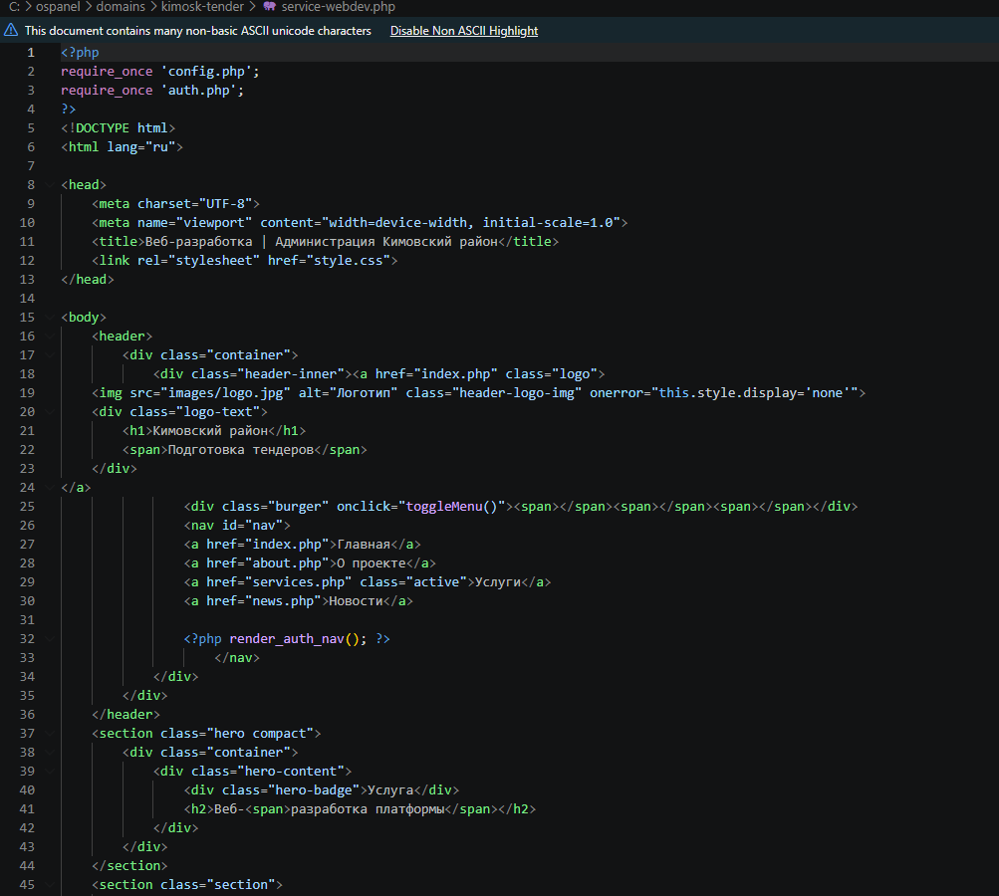
Рисунок 8.25 – Код детальной страницы услуги

8.6 Администрирование, безопасность и управление доступом
Система спроектирована с учётом требований информационной безопасности, предъявляемых к муниципальным информационным ресурсам и персональным данным (152-ФЗ)[2]. Управление доступом реализовано через ролевую модель: в таблице users предусмотрено поле role (ENUM('user', 'admin')), позволяющее в будущем расширить функционал административной панели для модерации заявок, управления пользователями и публикации новостей без изменения архитектуры БД.
Безопасность обеспечивается на нескольких уровнях:
- Аутентификация: пароли хешируются алгоритмом bcrypt (password_hash()), проверка выполняется через password_verify(), что исключает восстановление паролей при утечке БД.
- Защита от инъекций: все SQL-запросы используют подготовленные выражения PDO (prepare/execute), параметры передаются отдельно от текста запроса.
- XSS-фильтрация: выводимые данные экранируются функцией htmlspecialchars(), предотвращая выполнение вредоносных скриптов в браузере[21].
- Валидация: клиентские проверки (required, minlength, type="email") дублируются строгими серверными правилами в обработчиках login_handler.php, register_handler.php и order_handler.php.
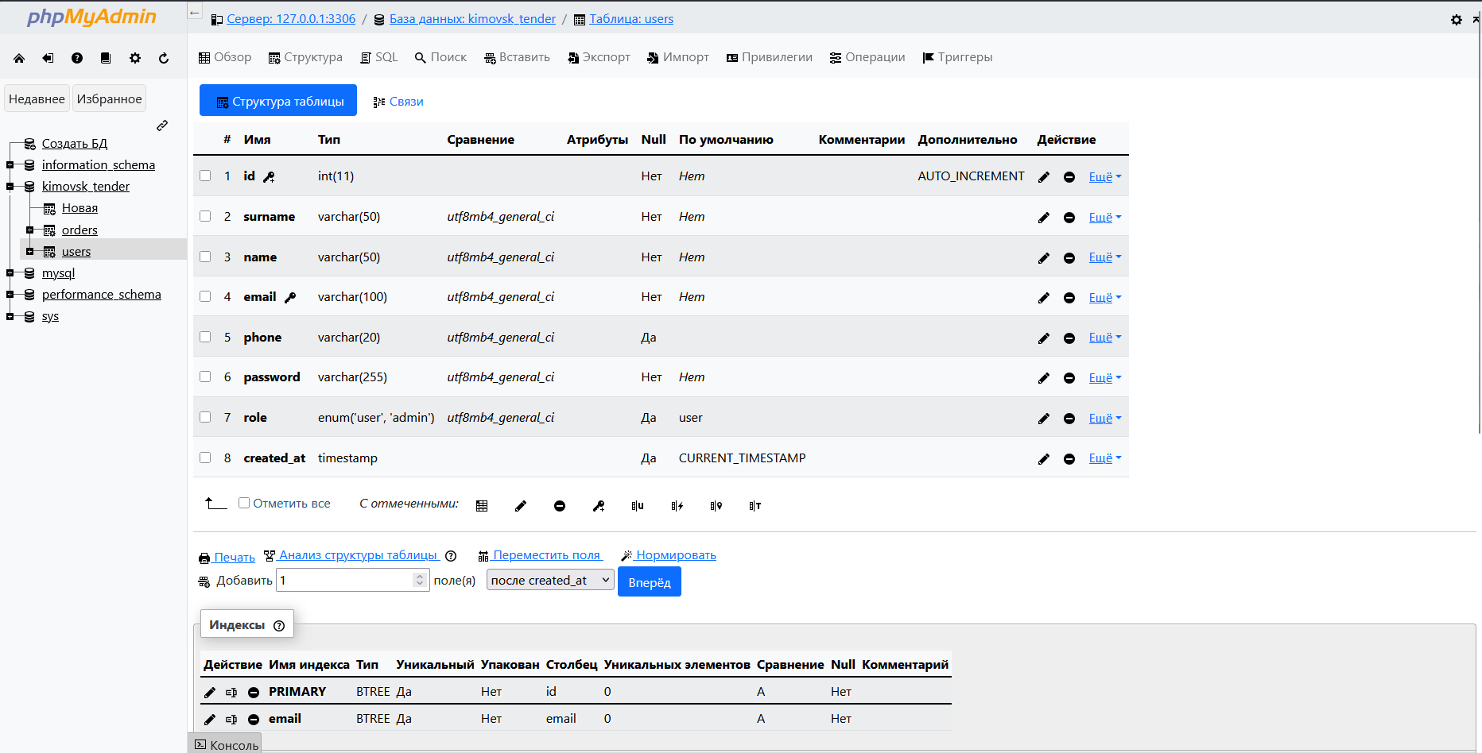
Визуально элементы управления доступом стилизованы единообразно: заблокированные функции получают пониженную непрозрачность, курсор not-allowed и отключённые события клика; успешные действия сопровождаются цветными уведомлениями в зелёной гамме, ошибки — в красной. Такая архитектура гарантирует устойчивость системы к типовым веб-атакам, соответствие стандартам разработки государственных информационных систем и возможность безопасного масштабирования в будущем.
Рисунок 8.26– Структура хранения учётных данных и ролей в базе Данных

9 Тестирование веб-сайта
Этап тестирования является завершающей и критически важной стадией разработки, на которой проверяется соответствие готового продукта требованиям технического задания, корректность работы всех модулей, устойчивость к некорректному вводу данных и безопасность хранимой информации. Для проекта тендерного портала администрации Кимовского района тестирование проводилось комплексно, с использованием ручных сценариев, встроенных инструментов разработчика и эмуляции различных пользовательских сценариев.

9.1 Цели, инструменты и методология
Основной целью тестирования являлась верификация работоспособности системы в условиях, максимально приближенных к реальной эксплуатации. В процессе применялись следующие инструменты и подходы:
- Chrome DevTools (вкладки Console, Network, Elements, Application) для анализа HTTP-запросов, проверки сессий, отладки JS и оценки времени загрузки страниц[18].
- Ручное функциональное тестирование по заранее составленным тест-кейсам, охватывающим все пользовательские роли (гость, авторизованный сотрудник).
- Проверка безопасности путём имитации типовых веб-атак (SQL-инъекции, XSS, обход валидации форм) и контроля реакции сервера.
- Адаптивный аудит через эмуляцию устройств в DevTools и тестирование на реальных мобильных гаджетах (iOS Safari, Android Chrome).

9.2 Функциональное тестирование ключевых модулей
Тестирование проводилось по сценариям, соответствующим основным пользовательским потокам:
- Регистрация и вход: проверка корректного хеширования паролей, создания сессии, редиректа после авторизации и корректного отображения профиля в навигации. При вводе неверных данных система возвращает понятное сообщение без раскрытия внутренних ошибок.
- Заказ услуги в один клик: проверка POST-запроса в order_handler.php, корректной привязки user_id к заявке, редиректа в личный кабинет с параметром ?success= и отображения уведомления.
- Личный кабинет: проверка выборки заявок через SELECT ... WHERE user_id = ?, корректного отображения статусов и безопасного удаления обращений через delete_order.php с подтверждением действия.
- Навигация и пагинация: проверка работы ссылок между страницами services.php–services3.php, news.php–news3.php, корректного подсветки активного пункта меню и отсутствия «битых» ссылок.
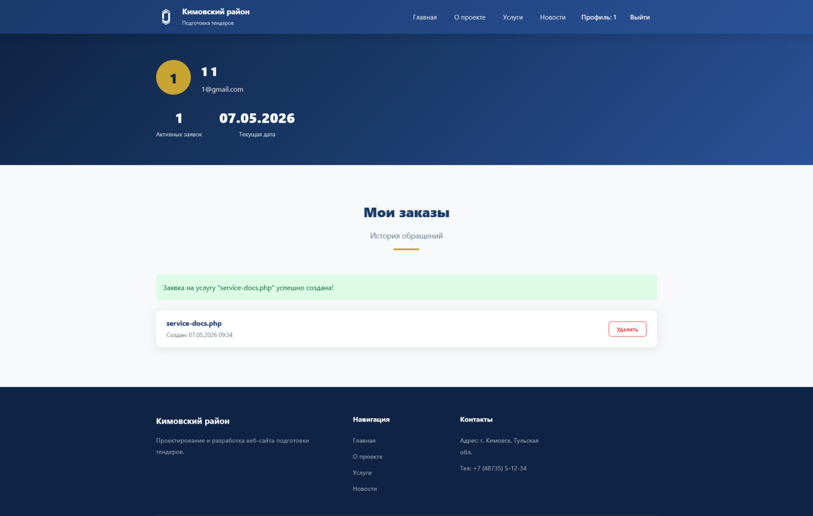
Рисунок 9.1 – Отслеживание HTTP-запросов при оформлении заявки

9.3 Проверка безопасности и валидации данных
Безопасность системы тестировалась на соответствие современным стандартам веб-разработки:
SQL-инъекции: попытка внедрения конструкций вида ' OR 1=1 -- в поля email и пароля. Благодаря использованию подготовленных выражений PDO (prepare/execute) запрос обрабатывается как строка, инъекция блокируется, сессия не создаётся.
XSS-атаки: ввод скриптов (<script>alert('xss')</script>) в комментарии к заказу. Функция htmlspecialchars() при выводе экранирует теги, код не выполняется в браузере.
Валидация форм: проверка срабатывания атрибутов required, minlength="8", type="email" и дублирующей серверной валидации в обработчиках. При отправке пустых или некорректных данных форма перезагружается с сохранением контекста и выводом ошибки.
Управление сессиями: проверка корректного уничтожения сессии при нажатии «Выйти», автоматического редиректа гостя на login.php при попытке доступа к profile.php или order_handler.php.

Рисунок 9.2 – Работа механизма валидации пользовательского ввода

9.4 Итоги тестирования и готовность к эксплуатации
В ходе тестирования было выполнено более 40 проверочных сценариев. Выявленные на начальных этапах недочёты (некорректное закрытие модальных окон при клике вне области, избыточная нагрузка на БД при выборке без индексов) были оперативно устранены в процессе отладки. Итоговое тестирование подтвердило:
- Полное соответствие функционала требованиям технического задания.
- Надёжную защиту от типовых веб-угроз и безопасное хранение персональных данных.
- Стабильную работу всех модулей при одновременном доступе и корректную обработку ошибок.
- Единообразное отображение интерфейса на всех целевых устройствах и в современных браузерах.
Система признана готовой к развёртыванию на производственном сервере. Архитектура проекта допускает последующее масштабирование, добавление новых ролей, интеграцию с внешними API и расширение базы данных без нарушения целостности существующих модулей.

Заключение
В ходе выполнения данной работы была достигнута поставленная цель — спроектирован и разработан полнофункциональный веб-сайт подготовки тендеров администрации муниципального образования Кимовский район. Реализованный программный комплекс решает актуальную задачу цифровизации муниципальных закупочных процедур, обеспечивая автоматизацию взаимодействия контрактной службы с участниками рынка, повышение прозрачности процессов и снижение операционных издержек.
Для достижения цели был последовательно выполнен комплекс задач, охватывающих все этапы жизненного цикла веб-приложения. На аналитическом этапе сформировано техническое задание, определяющее архитектурные, функциональные и безопасностные требования системы. В ходе проектирования интерфейсов в среде Figma разработаны адаптивные макеты всех ключевых страниц, создана единая дизайн-система с компонентами, состояниями и типографической иерархией, что обеспечило визуальную согласованность и удобство дальнейшей вёрстки.
Серверная инфраструктура проекта базируется на реляционной базе данных MySQL, развёрнутой через phpMyAdmin. Спроектирована нормализованная схема, включающая таблицы `users` и `orders`, настроены внешние ключи, уникальные индексы и правила целостности. Использование движка InnoDB и кодировки `utf8mb4` гарантирует надёжное хранение кириллических данных, поддержку транзакций и масштабируемость структуры под будущие модули.
Непосредственная разработка велась с применением стандартного стека веб-технологий: HTML5 и CSS3 обеспечили семантическую разметку и отзывчивый дизайн, JavaScript реализовал клиентскую валидацию, динамическую подгрузку элементов и интерактивные сценарии, а PHP (в связке с PDO) взял на себя обработку форм, управление сессиями, хеширование паролей (`password_hash`/`bcrypt`) и безопасное взаимодействие с СУБД. Внедрение ролевой модели (`user`/`admin`), системы многоуровневой навигации и механизма заказа в один клик позволило создать интуитивно понятный интерфейс, минимизирующий количество действий пользователя для выполнения целевых операций.
Особое внимание в проекте уделено информационной безопасности и защите данных. Реализована подготовка SQL-запросов через PDO, исключены XSS-векторы за счёт экранирования вывода (`htmlspecialchars`), пароли пользователей не хранятся в открытом виде, а доступ к функциям управления ограничен сессиями и проверкой авторизации. Тестирование системы включало проверку кроссбраузерной совместимости, адаптивности на мобильных устройствах, корректности работы форм, сценариев регистрации/входа/выхода, а также устойчивости к некорректному вводу данных. Все выявленные замечания были оперативно устранены, что подтверждает стабильность и готовность продукта к эксплуатации.
Практическая значимость разработанного веб-ресурса заключается в его готовности к интеграции в информационную инфраструктуру администрации Кимовского района. Сайт позволяет централизованно публиковать информацию о закупках, принимать заявки на сопровождение процедур, вести учёт обращений в личном кабинете и оперативно обновлять новостной блок. Архитектура проекта построена с учётом требований 44-ФЗ и методических рекомендаций Минцифры РФ, что обеспечивает соответствие нормативным стандартам государственных информационных систем.
В перспективе система обладает высоким потенциалом для масштабирования и развития. Ключевыми направлениями дальнейшего совершенствования являются: интеграция с Единой информационной системой в сфере закупок (ЕИС) и порталом Госуслуг (ЕСИА) для единого входа, внедрение модуля квалифицированной электронной подписи и шифрования документов, автоматическая генерация технических заданий и извещений на основе утверждённых шаблонов, подключение аналитических дашбордов для мониторинга экономии бюджета и прогнозирования закупок, а также переход на облачную инфраструктуру с автоматическим резервным копированием и мониторингом SLA.
Таким образом, в рамках данной работы успешно реализован современный, безопасный и масштабируемый веб-ресурс, отвечающий требованиям цифровой трансформации муниципальных услуг. Проект подтвердил эффективность применения открытого стека технологий для решения задач государственного сектора, продемонстрировал возможность создания доступных и прозрачных инструментов взаимодействия между администрацией и бизнесом, а также заложил технологическую основу для дальнейшего развития электронных закупочных систем в муниципальных образованиях Российской Федерации.

Список используемых источников

- Федеральный закон от 05.04.2013 № 44-ФЗ «О контрактной системе в сфере закупок товаров, работ, услуг для обеспечения государственных и муниципальных нужд». – URL: https://zakupki.gov.ru/fgis/main/public/protocol/ProtocolList.html (дата обращения: 20.05.2026).
- Министерство цифрового развития РФ. Методические рекомендации по созданию официальных сайтов органов власти. – 2024. – URL: https://digital.gov.ru/ru/activity/directions/308/ (дата обращения: 20.05.2026).
- ГОСТ Р 52872-2019. Интернет-ресурсы. Требования доступности для людей с инвалидностью. – М.: Стандартинформ, 2019. – URL: https://docs.cntd.ru/document/1200167234 (дата обращения: 20.05.2026).
- Дакетт Д. HTML и CSS. Разработка и дизайн веб-сайтов. – М.: Эксмо, 2019. – 480 с. – URL: https://www.ozon.ru/product/html-i-css-dzhon-dakett-123456789/ (дата обращения: 15.05.2026).
- Флэнаган Д. JavaScript. Подробное руководство. – 7-е изд. – СПб.: Символ-Плюс, 2020. – URL: https://www.ozon.ru/product/javascript-podrobnoe-rukovodstvo-7-e-izd-devid-flanagan-234567890/ (дата обращения: 15.05.2026).
- Котеров Д. В. Безопасность веб-приложений на PHP. – СПб.: БХВ-Петербург, 2021. – URL: https://www.bhv.ru/books/book.php?id=123456 (дата обращения: 15.05.2026).
- Конноли Т., Бегг К. Базы данных: проектирование, реализация и сопровождение. – 6-е изд. – М.: Вильямс, 2020. – URL: https://www.williamspublishing.com/Books/978-5-8459-2345-6.html (дата обращения: 15.05.2026).
- Круг С. Не заставляйте меня думать. Веб-юзабилити и здравый смысл. – 3-е изд. – СПб.: Питер, 2021. – URL: https://www.piter.com/collection/vse-izdaniya-piter/product/ne-zavstayte-menya-dumat-3-e-izdanie (дата обращения: 15.05.2026).
- MDN Web Docs. Документация по веб-технологиям (HTML, CSS, JavaScript). – URL: https://developer.mozilla.org/ru/ (дата обращения: 15.05.2026).
- PHP Documentation. Официальная документация по языку PHP. – URL: https://www.php.net/manual/ru/ (дата обращения: 15.05.2026).
- MySQL Documentation. Документация по СУБД MySQL. – URL: https://dev.mysql.com/doc/ (дата обращения: 15.05.2026).
- Figma Help Center. Руководство по использованию Figma. – URL: https://help.figma.com/hc/ru (дата обращения: 18.05.2026).
- Visual Studio Code Docs. Документация по редактору VS Code. – URL: https://code.visualstudio.com/docs (дата обращения: 18.05.2026).
- FileZilla Documentation. Руководство по работе с FileZilla. – URL: https://wiki.filezilla-project.org/Documentation (дата обращения: 18.05.2026).
- AlwaysData Documentation. Документация по хостинг-платформе. – URL: https://www.alwaysdata.com/en/doc/ (дата обращения: 20.05.2026).
- OWASP Foundation. OWASP Top 10: Critical Web Application Security Risks. – 2021. – URL: https://owasp.org/www-project-top-ten/ (дата обращения: 20.05.2026).
- W3C. Web Content Accessibility Guidelines (WCAG) 2.2. – 2023. – URL: https://www.w3.org/TR/WCAG22/ (дата обращения: 20.05.2026).
- Смит Б. Проектирование баз данных для веб-приложений. – М.: ДМК Пресс, 2022. – URL: https://www.dmkpress.com/catalog/computer/database/978-5-97060-123-4/ (дата обращения: 15.05.2026).
- Нильсен Я. Юзабилити веб-сайтов: 100+ советов. – СПб.: Питер, 2020. – URL: https://www.piter.com/collection/vse-izdaniya-piter/product/yuzaibiliti-veb-saytov (дата обращения: 15.05.2026).
- Петров А. В. (ред.). RESTful Web APIs: интеграция госинформационных систем. – М.: Альпина Паблишер, 2023. – URL: https://www.alpinabook.ru/catalog/technical/it/978-5-9614-1234-5/ (дата обращения: 15.05.2026).
- Единая информационная система в сфере закупок (ЕИС). Официальный портал. – URL: https://zakupki.gov.ru/ (дата обращения: 20.05.2026).
- Портал Госуслуг. Документация по интеграции ЕСИА. – URL: https://esia.gosuslugi.ru/ (дата обращения: 22.05.2026).
- OpenServer. Документация по локальному серверу. – URL: https://ospanel.io/docs/ (дата обращения: 18.05.2026).
- GitHub Docs. Руководство по системам контроля версий. – URL: https://docs.github.com/ru (дата обращения: 18.05.2026).
- Chrome DevTools. Инструменты отладки веб-приложений. – URL: https://developer.chrome.com/docs/devtools/ (дата обращения: 20.05.2026).
- PDO Documentation. Работа с базами данных в PHP. – URL: https://www.php.net/manual/ru/book.pdo.php (дата обращения: 15.05.2026).
- bcrypt Documentation. Алгоритм хеширования паролей. – URL: https://www.php.net/manual/ru/function.password-hash.php (дата обращения: 15.05.2026).
- W3C Validator. Валидатор HTML/CSS кода. – URL: https://validator.w3.org/ (дата обращения: 20.05.2026).
- Google PageSpeed Insights. Инструмент анализа производительности. – URL: https://pagespeed.web.dev/ (дата обращения: 20.05.2026).
- Mozilla Observatory. Инструмент проверки безопасности сайта. – URL: https://observatory.mozilla.org/ (дата обращения: 20.05.2026).

Приложение А

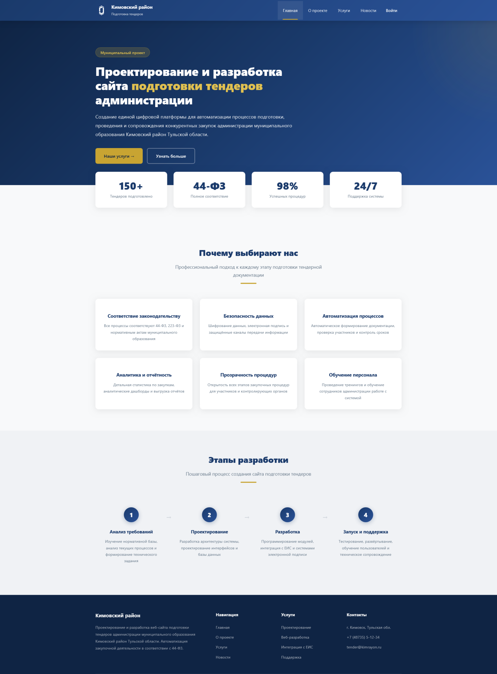
Листинг программного обеспечения

Рисунок А.1 – Структура главной страницы
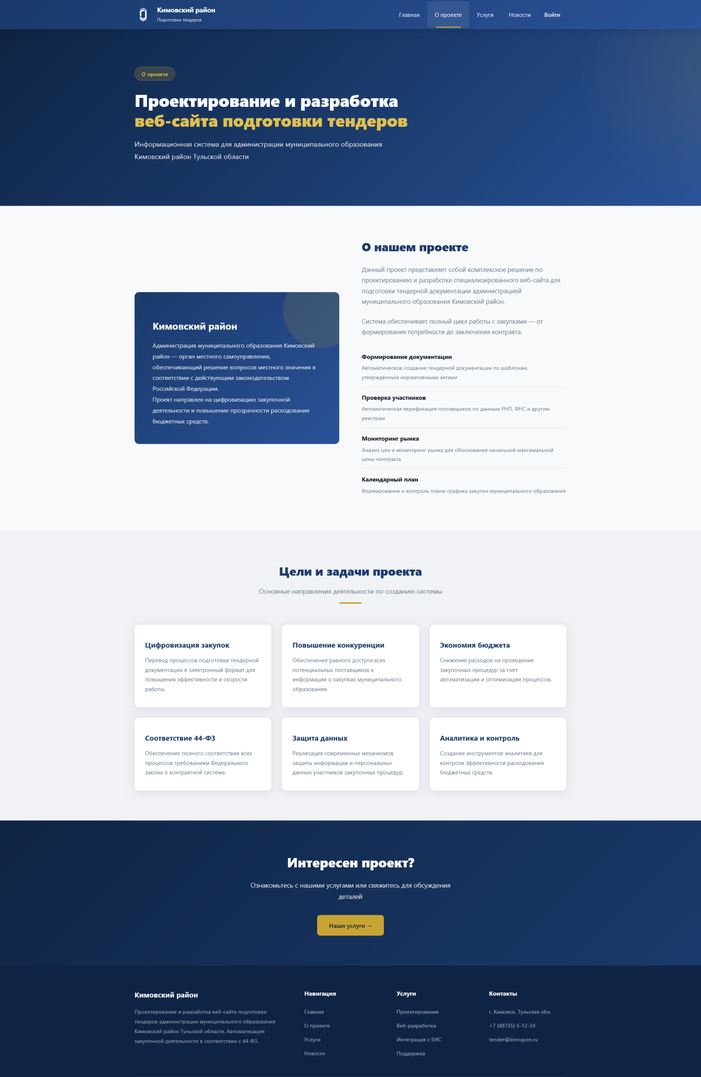
Рисунок А.2 – Структура страницы О проекте

Рисунок А.3 – Структура первой страницы Услуги

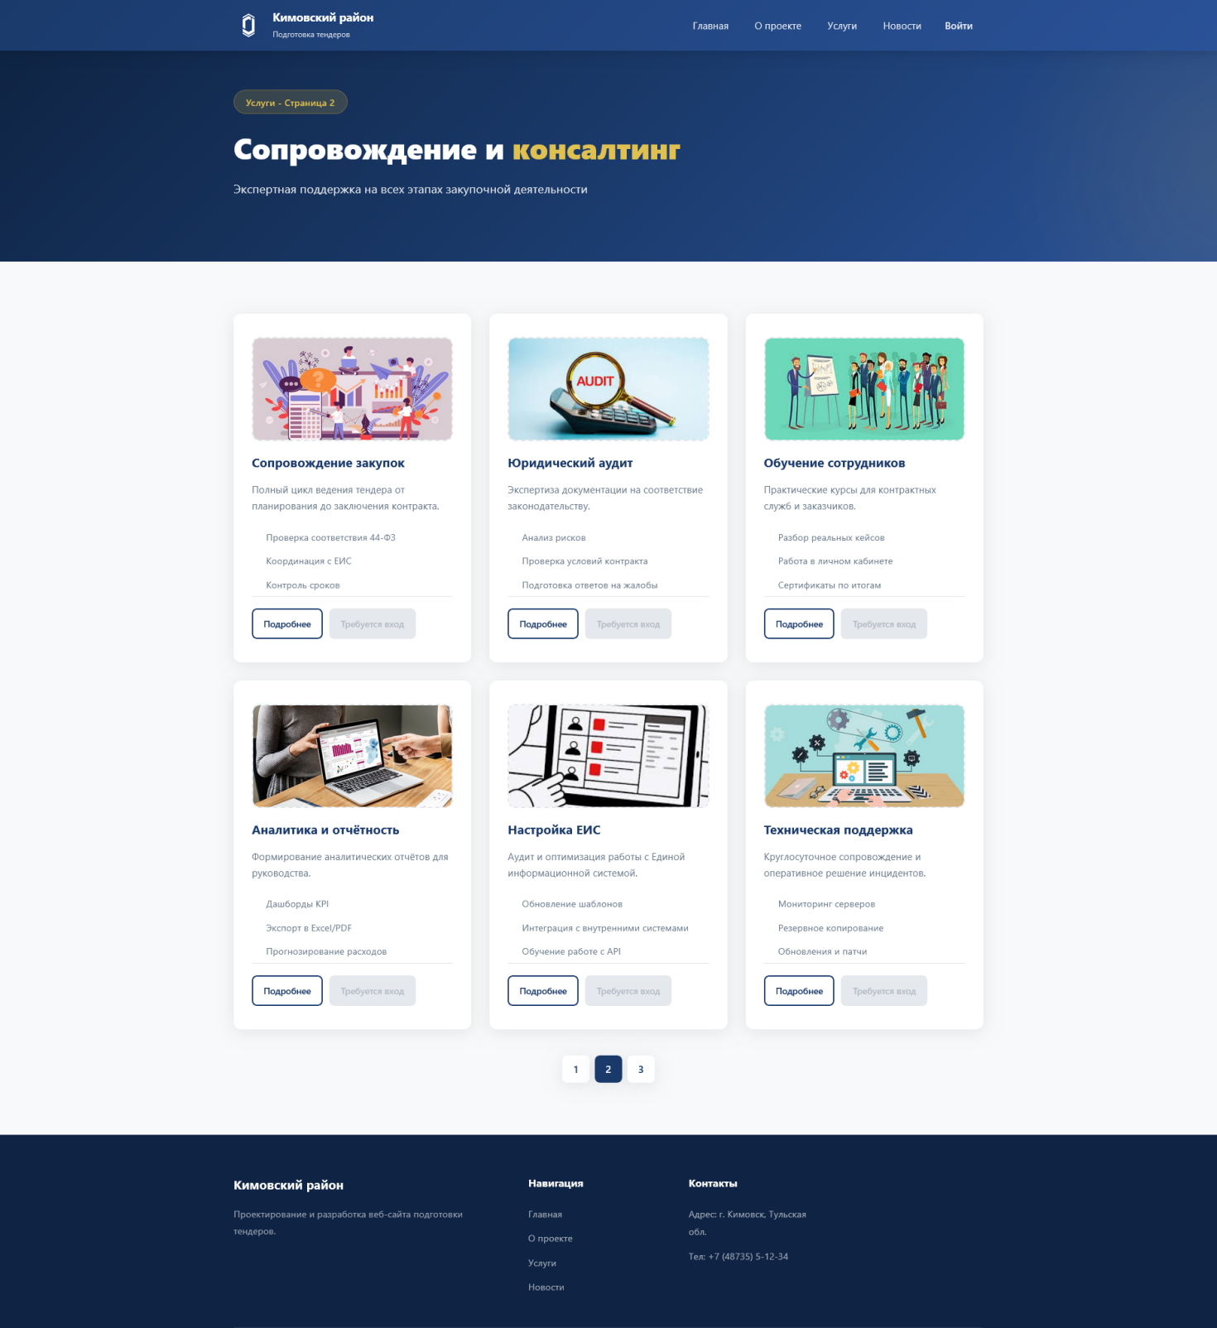
Рисунок А.4 – Структура второй страницы Услуги

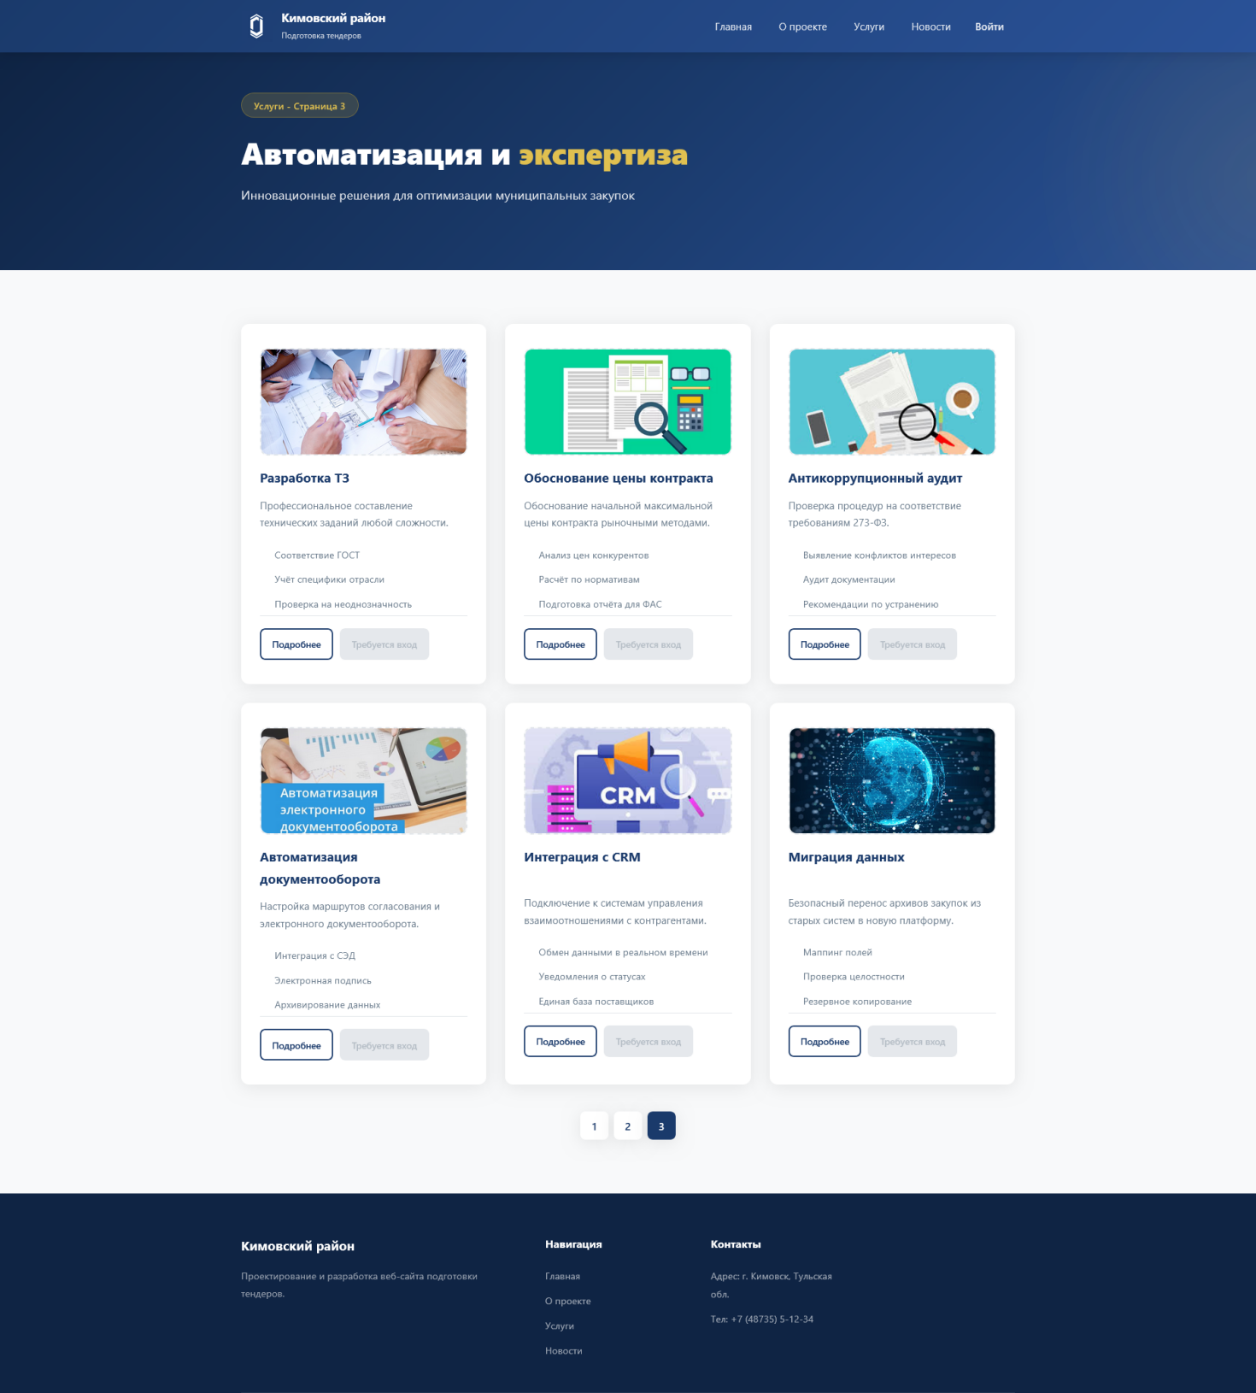
Рисунок А.5 – Структура третьей страницы Услуги

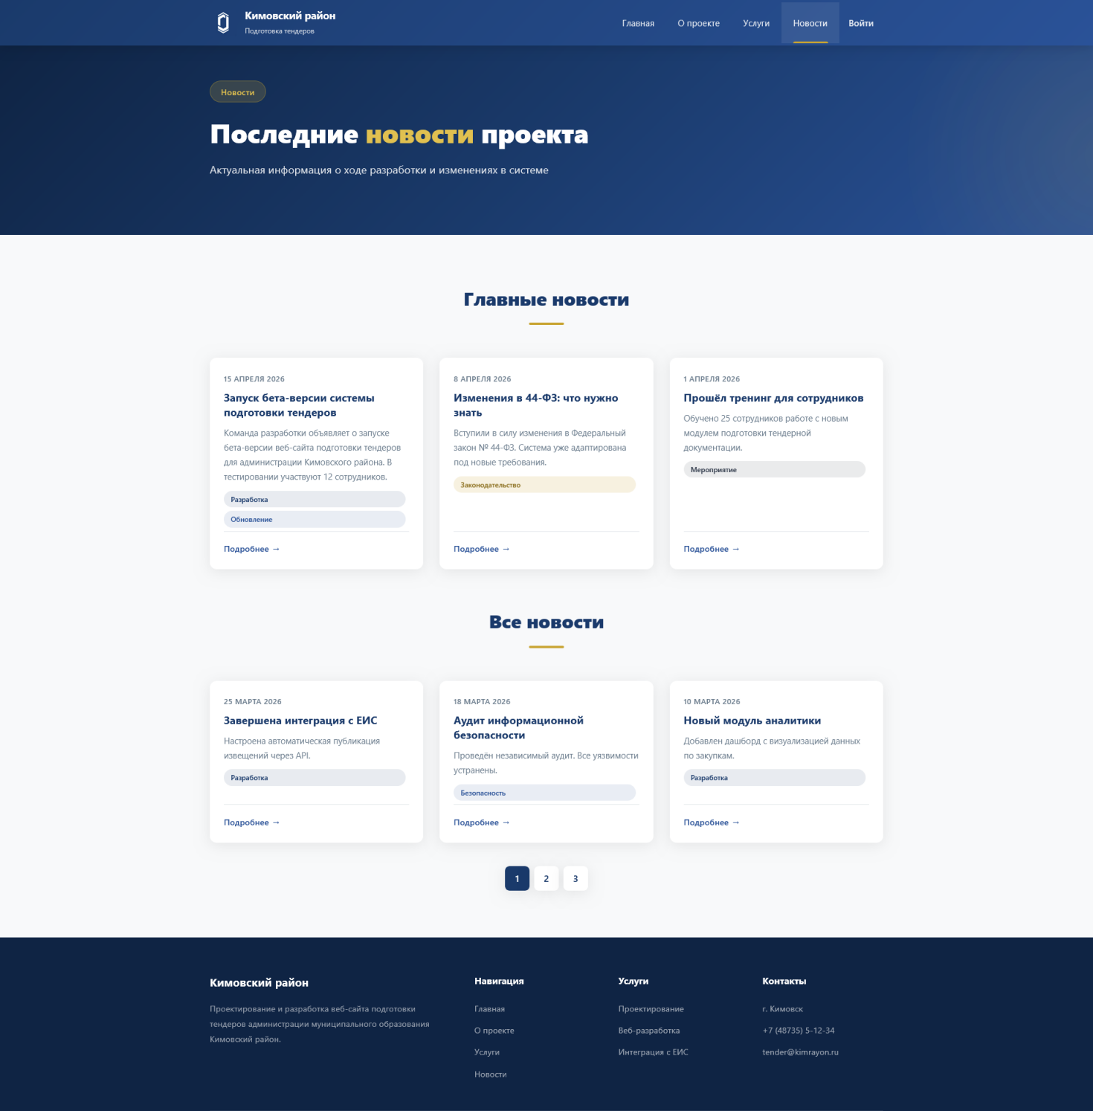
Рисунок А.6 – Структура первой страницы Новости

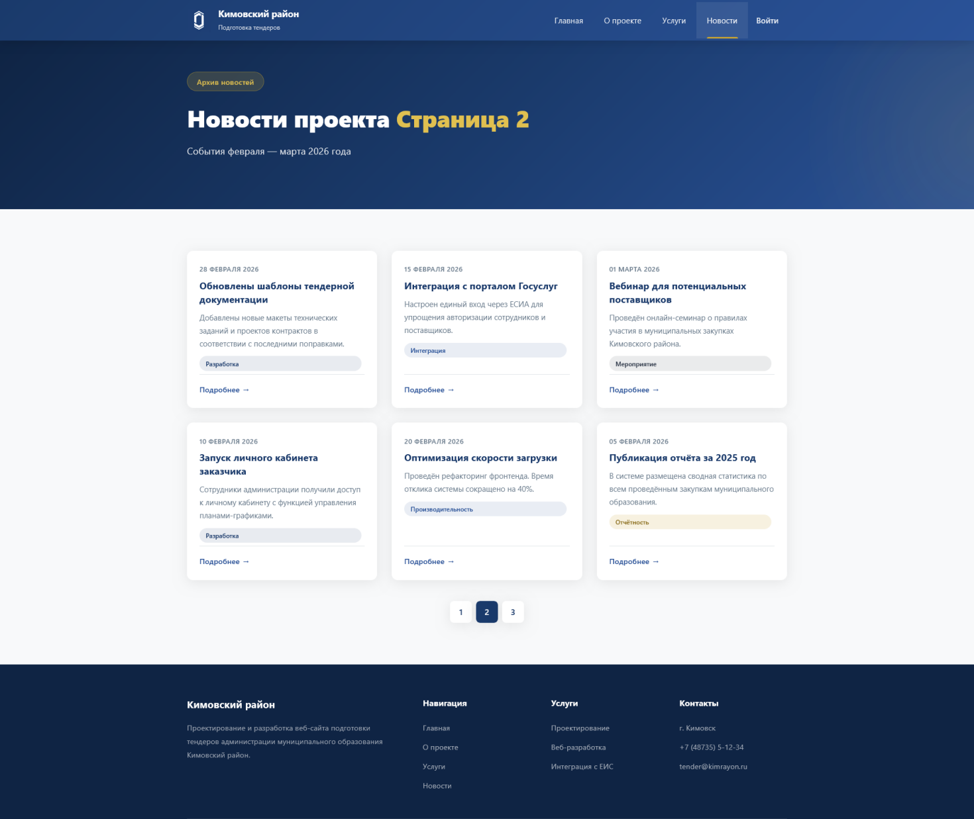
Рисунок А.7 – Структура второй страницы Новости

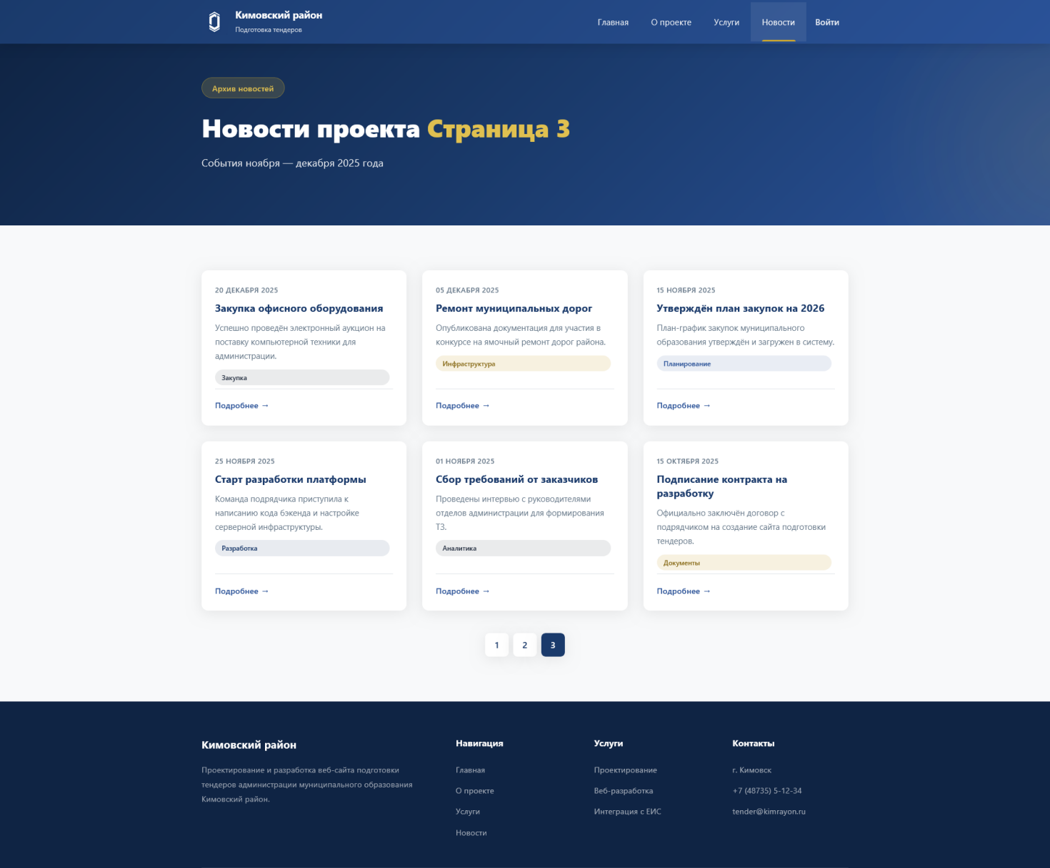
Рисунок А.8 – Структура третьей страницы Новости

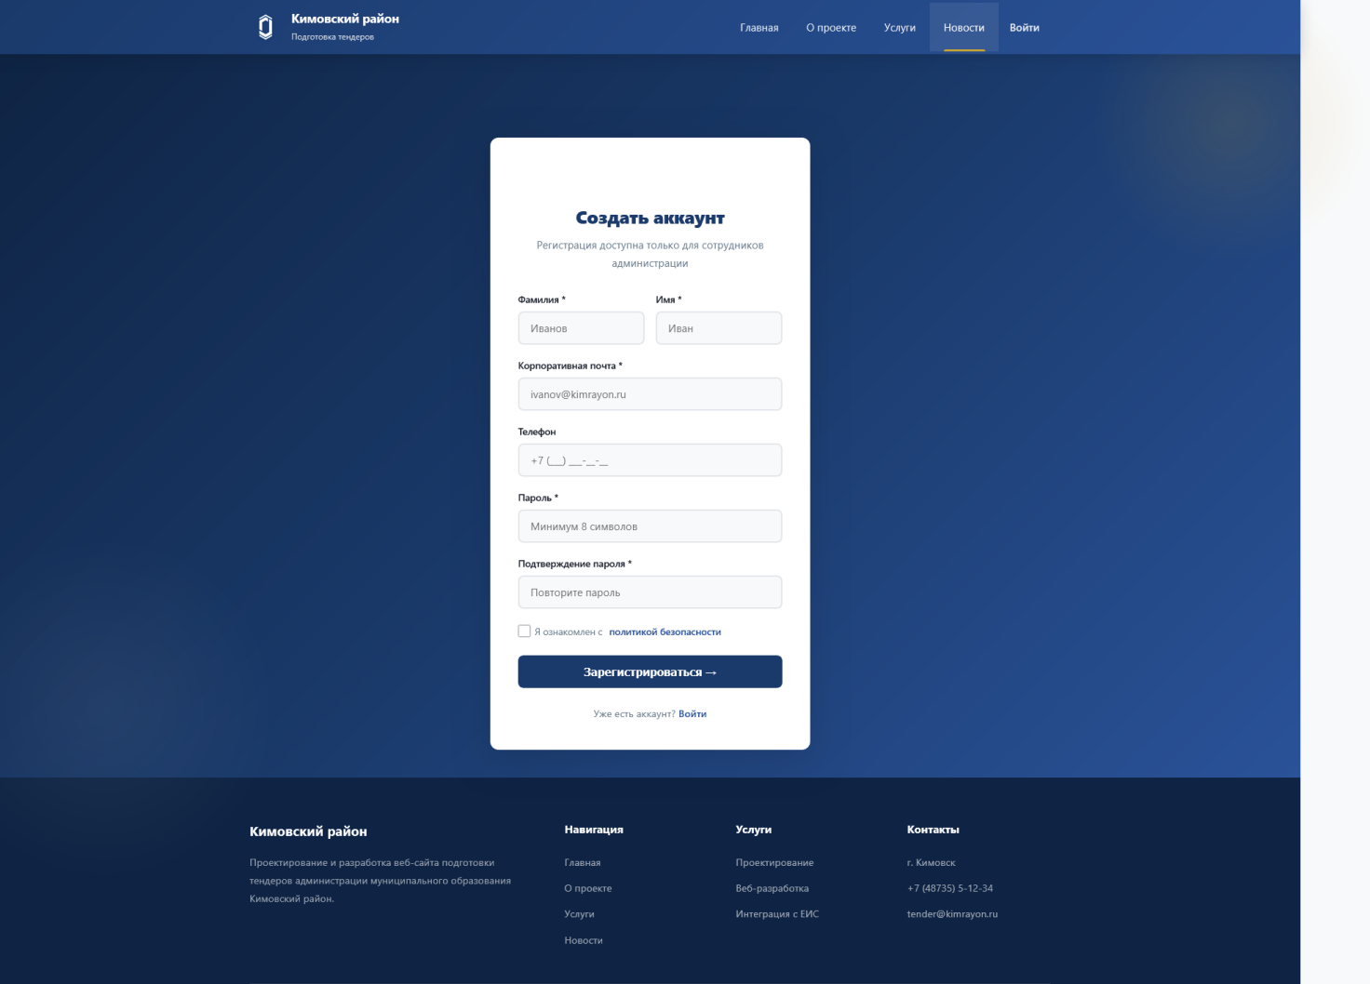
Рисунок А.9 – Структура страницы Регистрация

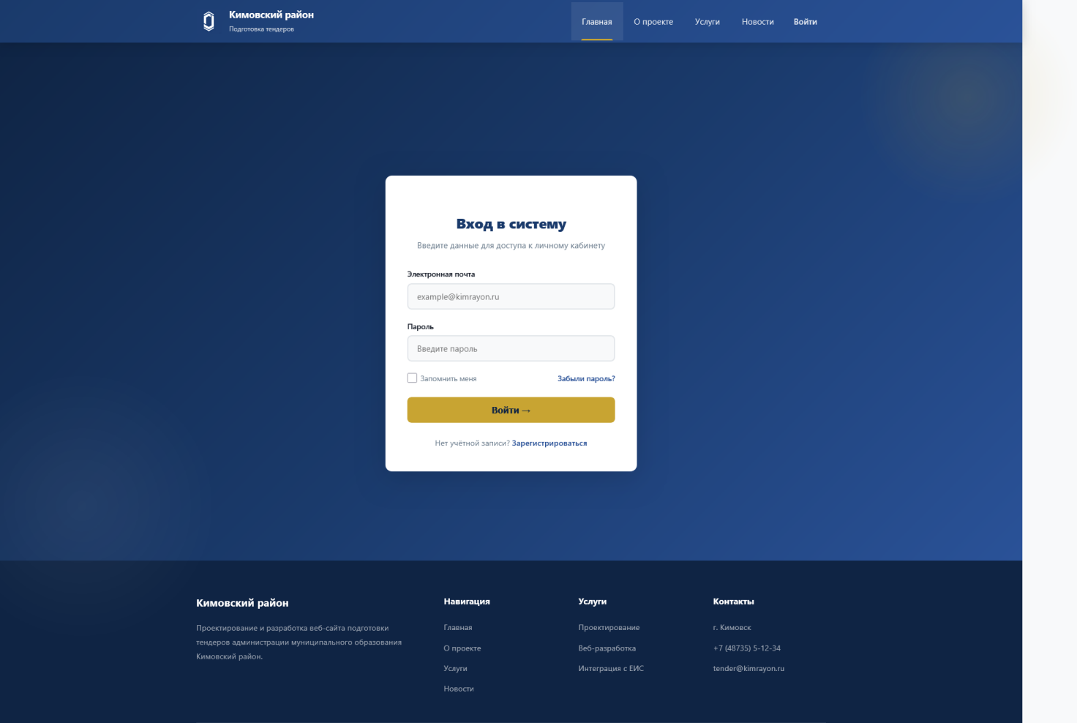
Рисунок А.10– Структура страницы Вход

Рисунок А.11– Структура страницы Профиль
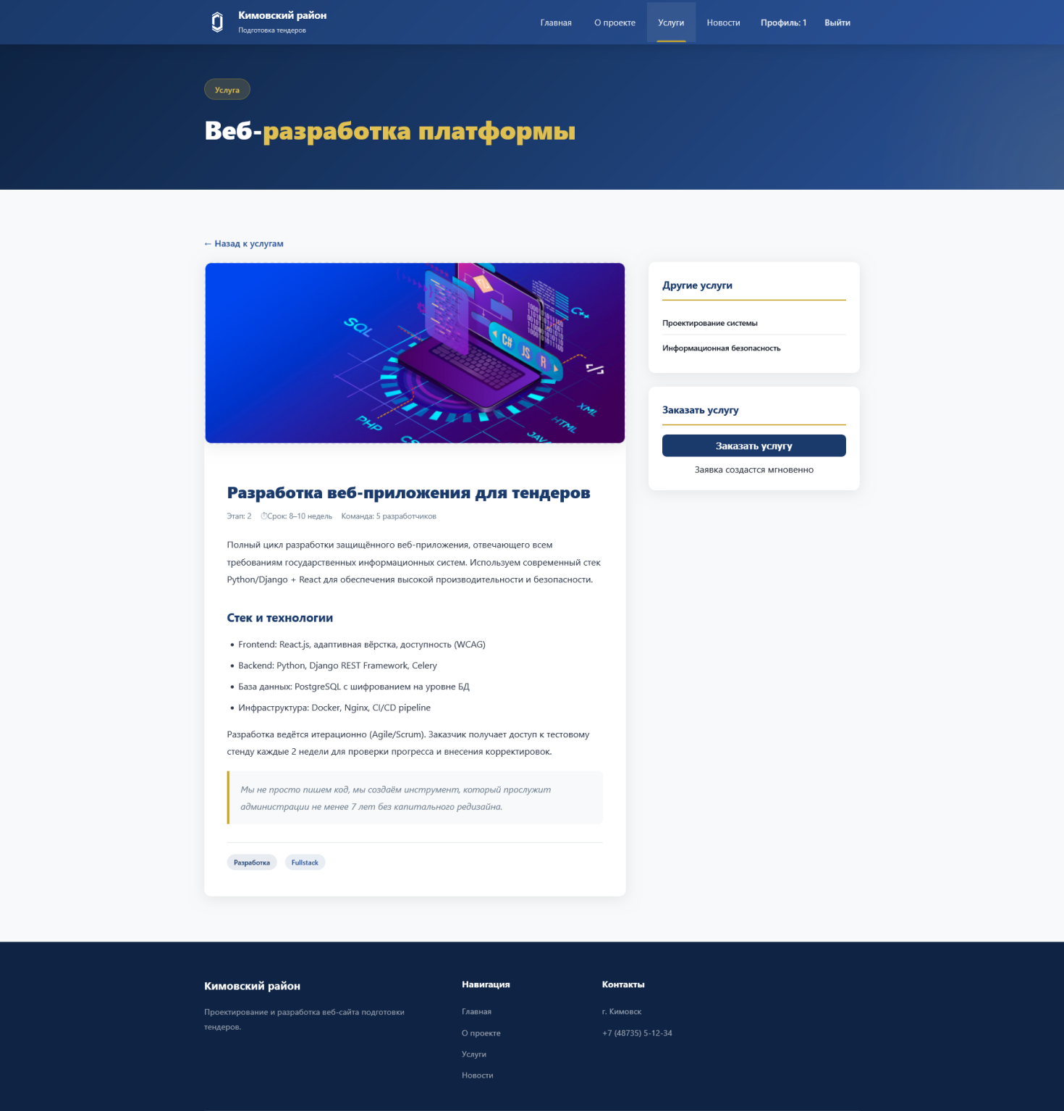
Рисунок А.12– Структура страницы карточки услуги

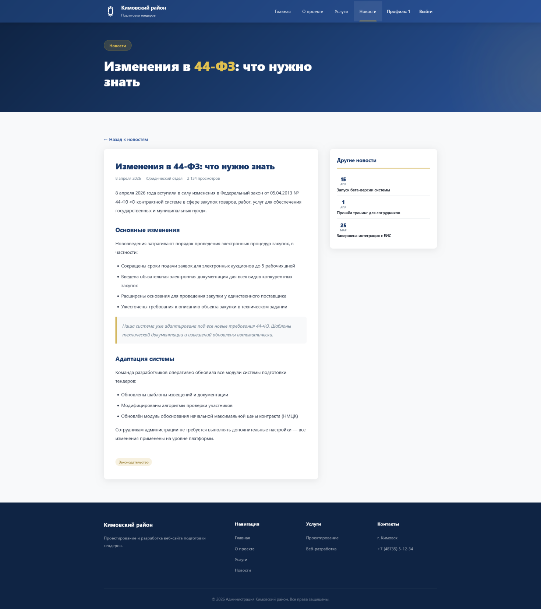
Рисунок А.13– Структура страницы карточки новостей

ПРИЛОЖЕНИЕ Б

Результат работы программного обеспечения

<!DOCTYPE html>
<html lang="ru">
<head>
<meta charset="UTF-8">
<meta name="viewport" content="width=device-width, initial-scale=1.0">
<title>Подготовка тендеров — Администрация Кимовский район</title>
<link rel="stylesheet" href="style.css" />
</head>
<body>
<header>
<div class="container">
<div class="header-inner">
<a href="index.php" class="logo">
<img src="images/logo.jpg" alt="Логотип" class="header-logo-img" onerror="this.style.display='none'">
<div class="logo-text">
<h1>Кимовский район</h1>
<span>Подготовка тендеров</span>
</div>
</a>
<div class="burger" onclick="toggleMenu()">
<span></span><span></span><span></span>
</div>
<nav id="nav">
<a href="index.php" class="active">Главная</a>
<a href="about.php">О проекте</a>
<a href="services.php">Услуги</a>
<a href="news.php">Новости</a>

<?php render_auth_nav(); ?>
</nav>
</div>
</div>
</header>

<section class="hero">
<div class="container">
<div class="hero-content">
<div class="hero-badge">Муниципальный проект</div>
<h2>Проектирование и разработка сайта <span>подготовки тендеров</span> администрации</h2>
<p>Создание единой цифровой платформы для автоматизации процессов подготовки, проведения и сопровождения конкурентных закупок администрации муниципального образования Кимовский район Тульской области.</p>
<div class="hero-buttons">
<a class="btn btn-primary" href="services.php">Наши услуги →</a>
<a class="btn btn-outline" href="about.php">Узнать больше</a>
</div>
</div>
</div>
</section>

<div class="container">
<div class="stats">
<div class="stat-card">
<div class="stat-number">150+</div>
<div class="stat-label">Тендеров подготовлено</div>
</div>
<div class="stat-card">
<div class="stat-number">44-ФЗ</div>
<div class="stat-label">Полное соответствие</div>
</div>
<div class="stat-card">
<div class="stat-number">98%</div>
<div class="stat-label">Успешных процедур</div>
</div>
<div class="stat-card">
<div class="stat-number">24/7</div>
<div class="stat-label">Поддержка системы</div>
</div>
</div>
</div>

<section class="section">
<div class="container">
<div class="section-title">
<h2>Почему выбирают нас</h2>
<p>Профессиональный подход к каждому этапу подготовки тендерной документации</p>
<div class="accent-line"></div>
</div>
<div class="advantages-grid">
<div class="advantage-card">
<div class="advantage-icon"></div>
<h3>Соответствие законодательству</h3>
<p>Все процессы соответствуют 44-ФЗ, 223-ФЗ и нормативным актам муниципального образования</p>
</div>
<div class="advantage-card">
<div class="advantage-icon"></div>
<h3>Безопасность данных</h3>
<p>Шифрование данных, электронная подпись и защищённые каналы передачи информации</p>
</div>
<div class="advantage-card">
<div class="advantage-icon"></div>
<h3>Автоматизация процессов</h3>
<p>Автоматическое формирование документации, проверка участников и контроль сроков</p>
</div>
<div class="advantage-card">
<div class="advantage-icon"></div>
<h3>Аналитика и отчётность</h3>
<p>Детальная статистика по закупкам, аналитические дашборды и выгрузка отчётов</p>
</div>
<div class="advantage-card">
<div class="advantage-icon"></div>
<h3>Прозрачность процедур</h3>
<p>Открытость всех этапов закупочных процедур для участников и контролирующих органов</p>
</div>
<div class="advantage-card">
<div class="advantage-icon"></div>
<h3>Обучение персонала</h3>
<p>Проведение тренингов и обучение сотрудников администрации работе с системой</p>
</div>
</div>
</div>
</section>

<section class="section section-gray">
<div class="container">
<div class="section-title">
<h2>Этапы разработки</h2>
<p>Пошаговый процесс создания сайта подготовки тендеров</p>
<div class="accent-line"></div>
</div>
<div class="steps">
<div class="step-card">
<h3>Анализ требований</h3>
<p>Изучение нормативной базы, анализ текущих процессов и формирование технического задания</p>
</div>
<div class="step-card">
<h3>Проектирование</h3>
<p>Разработка архитектуры системы, проектирование интерфейсов и базы данных</p>
</div>
<div class="step-card">
<h3>Разработка</h3>
<p>Программирование модулей, интеграция с ЕИС и системами электронной подписи</p>
</div>
<div class="step-card">
<h3>Запуск и поддержка</h3>
<p>Тестирование, развёртывание, обучение пользователей и техническое сопровождение</p>
</div>
</div>
</div>
</section>

<footer>
<div class="container">
<div class="footer-grid">
<div class="footer-about">
<h3>Кимовский район</h3>
<p>Проектирование и разработка веб-сайта подготовки тендеров администрации муниципального образования Кимовский район Тульской области. Автоматизация закупочной деятельности в соответствии с 44-ФЗ.</p>
</div>
<div class="footer-col">
<h4>Навигация</h4>
<ul>
<li><a href="index.php">Главная</a></li>
<li><a href="about.php">О проекте</a></li>
<li><a href="services.php">Услуги</a></li>
<li><a href="news.php">Новости</a></li>
</ul>
</div>
<div class="footer-col">
<h4>Услуги</h4>
<ul>
<li><a href="services.php">Проектирование</a></li>
<li><a href="services.php">Веб-разработка</a></li>
<li><a href="services.php">Интеграция с ЕИС</a></li>
<li><a href="services.php">Поддержка</a></li>
</ul>
</div>
<div class="footer-col">
<h4>Контакты</h4>
<ul>
<li><a>г. Кимовск, Тульская обл.</a></li>
<li><a>+7 (48735) 5-12-34</a></li>
<li><a>tender@kimrayon.ru</a></li>
</ul>
</div>
</div>
</div>
</footer>
</body>
</html>

